Вчитель : Фролова Н.В.

Завдання школи – навчити жити,
бо наша школа – школа життя.
Ми повинні виховувати людину,
здатну створити своє власне життя,
здатну до самовизначення.
П. Блонський

Компетентність — володіння знаннями, які дають змогу розмірковувати про що – небудь компетентно, висловлювати вагоме, авторитетне судження.
Компетентний — (лат. Сотреtепs (сотреtепtіs) — належний, спроможний) — знаючий, тямущий, обізнаний, досвідчений у деякій області; який може за своїми знаннями чи повноваженнями щось здійснювати, або приймати рішення, або судити про щось.
Компетенція — (лат. Сотреtепtіа — що належить за правом) — коло повноважень якої – небудь установи або особи; коло питань, у яких дана особа має знання, досвід. У сучасній педагогіці поступово встановлюється наступне тлумачення цих понять:
Компетентність — рівень досягнення компетенцій.
Компетенції — еталон досвіду дій, знань, умінь, навичок, творчості, емоційно – ціннісної діяльності, який встановлює суспільство.
Предметні компетенції – що мають конкретний опис і можливість формування в
рамках навчальних предметів.
Знання – розуміння, збереження в пам′яті і відтворення фактів науки, понять,
правил, законів, теорій. Засвоєнні знання відрізняються повнотою,
системністю, усвідомленістю і дійсністю.
Уміння – підготовленість до практичних і теоретичних дій, що виконуються
швидко, точно, свідомо, на основі засвоєних знань і життєвого досвіду.
Воно формується шляхом вправ і створює можливість виконання дії не
тільки в звичках, але й в умовах, що змінилися.
Навички – уміння, набуті завдяки вправам, доведені до автоматизму, високого
ступеня досконалості.
Компетентнісно орієнтований підхід у навчанні - підхід до організації
навчально – виховного процесу, який спрямований на набуття
особистістю певної суми знань і досвіду, що дозволяють їй
робити висновки про щось, переконливо висловлювати власні
думки, діяти адекватним чином у різних ситуаціях.
Реформування системи освіти в Україні набуло нині глобального характеру. Оновлені цілі освіти знайшли вихід у запровадженні семестрової системи, змінах у структурі навчального року, які передбачають наявність навчальної практики учнів перевідних класів та державної підсумкової атестації випускників, у переході на дванадцятирічний термін навчання та дванадцяти бальну систему оцінювання. Результатами навчання в цій системі визнаються рівень навчальних досягнень та компетенції учнів.
Перш за все, як співвідносяться між собою поняття компетентності в освіті і компетентності у суспільстві? Поняття компетентності в освіті виникло як розуміння того факту, що компетентність випускника загальноосвітнього закладу слід поставити як задачу і як місію освіти, і ця компетентність повинна забезпечити йому, з одного боку, можливість самореалізації у суспільстві, а з другого — сприяти розвитку гуманізму, демократії у самому суспільстві, становленню та поглибленню громадянського суспільства. Мірою компетентності випускника загальноосвітнього закладу є його відповідність прийнятим у суспільстві еталонам компетентності члена суспільства.
Перед тим як докладніше обговорювати поняття компетенції та компетентності, спочатку наведемо тлумачення цих понять за словником іноземних слів.
Компетентність — володіння знаннями, які дають змогу розмірковувати про що – небудь компетентно, висловлювати вагоме, авторитетне судження.
Компетентний — (лат. Сотреtепs (сотреtепtіs) — належний, спроможний) — знаючий, тямущий, обізнаний, досвідчений у деякій області; який може за своїми знаннями чи повноваженнями щось здійснювати, або приймати рішення, або судити про щось.
Компетенція — (лат. Сотреtепtіа — що належить за правом) — коло повноважень якої – mнебудь установи або особи; коло питань, у яких дана особа має знання, досвід. У сучасній педагогіці поступово встановлюється наступне тлумачення цих понять:
Компетентність — рівень досягнення компетенцій.
Компетенції— еталон досвіду дій, знань, умінь, навичок, творчості, емоційно – ціннісної діяльності, який встановлює суспільство.
Система компетентностей в освіті:
Ключові компетентності (міжпредметні та надпредметні компетентності) — здатність людини здійснювати складні види діяльності, ефективно розв'язуючи актуальні індивідуальні та соціальні проблеми.
Загально - галузеві компетентності — компетентності, які формуються учнем упродовж засвоєння змісту тієї чи іншої освітньої галузі в усіх класах середньої школи і які відбиваються у розумінні «способу існування» відповідної галузі — тобто того місця, яке ця галузь займає у суспільстві, а також уміння застосовувати їх на практиці в рамках культурно доцільної діяльності для розв'язку індивідуальних та соціальних проблем.
Предметні компетентності — складова загально - галузевих компетентностей, яка стосується конкретного предмета.
Ключові компетентності:
предметна компетентність — розуміння місця кожної науки у системі знань людства, «спосіб існування кожної науки» — розуміння діалектики отримання нових теоретичних знань та їх використання на практиці, незалежне оперування предметними знаннями та їх критичне осмислення з позицій практики та інших наук;
особистісна компетентність — розвиток індивідуальних здібностей та талантів, обізнаність у власних сильних та слабких сторонах, здатність до самоаналізу, динамічні знання;
соціальна компетентність — здатність брати відповідальність, співробітництво, ініціатива, активна участь, динамічні знання. Це поняття включає також відкритість до світу та відповідальність за навколишнє середовище, вміння працювати в команді (що включає традиційне поняття робочої етики) та здатність спілкуватися;
методологічна компетентність — є вимогою для розвитку предметної компетентності. Означає гнучкість, самоспрямоване навчання, здатність до незалежного вирішення проблем, самовизначення.
Іноді сукупність ключових компетентностей можна сприйняти як перелік певних дій чи вмінь.
ВИВЧАТИ:
• уміти вирішувати проблеми;
• уміти використовувати власний досвід;
• самостійно займатися власною освітою.
ШУКАТИ:
• добувати інформацію;
• уміти працювати з документами та класифікувати їх;
• консультуватися в експерта;
• працювати з різними базами даних.
ДУМАТИ:
• критично мислити;
• мати власну позицію та формувати власну думку;
• оцінювати соціальні звички, пов′язані зі здоров′ям, споживанням, оточуючим середовищем;
• уміти оцінювати твори літератури та мистецтва.
СПІВПРАЦЮВАТИ:
• уміти співпрацювати в групі;
• приймати рішення;
• уміти домовлятися;
• улагоджувати суперечки та конфлікти, знаходити компроміс.
БРАТИСЯ ЗА ДІЛО ТА АДАПТУВАТИСЯ:
• нести відповідальність;
• уміти організовувати свою роботу;
• уміти знаходити нові рішення;
• довести гнучкість реагування на зміни в житті;
• бути стійким перед труднощами.
Математичні компетентності:
Процедурна компетентність — уміння розв’язувати типові математичні задачі.
Напрями набуття:
- використовувати на практиці алгоритми розв’язання типових задач;
- вміти відтворювати контекст задач, що виникають в індивідуальній та соціальній практиці і які зводяться до типових;
- уміти систематизувати типові задачі, знаходити критерії зведення задач до типових; уміти розпізнавати типову задачу або зводити її до типової;
- уміти використовувати різні інформаційні джерела для пошуку процедур розв’язань типових задач (підручники, довідники, Інтернет – ресурси).
Логічна компетентність — володіння дедуктивним методом доведення та спростування тверджень.
Напрями набуття:
- володіти і використовувати на практиці понятійний апарат (поняття, властивості, аксіоми і теореми);
- будувати, вдосконалювати та використовувати на практиці власну систему математичних уявлень;
- проводити обгрунтування правильності розв’язування задач та шукати логічні
помилки у невірних міркуваннях;
- використовувати математичну та логічну символіку на практиці при оформленні математичних текстів.
Технологічна компетентність — володіння сучасними математичними пакетами.
Напрями набуття:
- розв’язувати типові задачі з використанням основних типів професійного математичного програмного забезпечення, електронних таблиць;
- оцінювати похибки при використанні наближених обчислень;
- будувати комп’ютерні моделі задачі;
- досліджувати комп’ютерні моделі за допомогою комп’ютерних експериментів.
Дослідницька компетентність — володіння методами дослідження соціально та індивідуально значущих задач математичними методами.
Напрями набуття:
- формулювати математичні задачі на основі аналізу суспільно та індивідуально значущих задач;
- будувати аналітичні та алгоритмічні (комп’ютерні) моделі задач;
- висувати та емпірично перевіряти справедливість гіпотез, спираючись на відомі методи (індукція, аналогія, узагальнення), а також на власний досвід досліджень;
- інтерпретувати результати, отримані формальними методами, у термінах вихідної предметної області;
- систематизувати отримані результати.
Методологічна компетентність — уміння оцінювати доцільність використання математичних
методів для розв’язування індивідуально і суспільно значущих задач.
Напрями набуття:
- володіти методологією дослідження індивідуально та суспільно значущих задач математичними методами; розуміти переваги та обмеженість математичних методів, оцінювати на практиці ефективність математичних методів;
- володіти методологією використання професійних математичних пакетів комп’ютерної алгебри та динамічної геометрії для дослідження математичних задач, розуміти переваги та обмеженість пакетів для комп’ютерного моделювання у галузі математики, оцінювати на практиці їх ефективність;
- аналізувати ефективність розв’язування індивідуально та суспільно значущих задач математичними методами;
- рефлектувати власний досвід розв’язування задач та подолання перешкод з метою постійного вдосконалення власної методології проведення досліджень.
Доцільно співвіднести можливості навчання із специфікою кожної окремої групи компетентностей.

ГРУПИ КОМПЕТЕНТНОСТЕЙ | МОЖЛИВОСТІ НАВЧАННЯ
Соціальна  • вміння робити вибір;  • вміння приймати рішення;  • вміння брати відповідальність;  • вміння безконфліктно співіснувати | Забезпечення власної активності учня.  Стимулювання пізнавальної активності учнів.  Опора на діяльність учня.  Забезпечення співробітництва.  Здійснення роботи в команді.  Орієнтація на конкретний продукт.  Забезпечення мотивації діяльності (те, що я роблю, є корисним).  Усвідомлення власного внеску у спільну роботу. Розв'язання проблем.  Пошук шляхів реалізації проекту.  Встановлення причинно-наслідкових зв'язків. Формування адекватної оцінки й самооцінки.  Вміння використовувати власний досвід.  Адаптація до змін.  Розвиток здібностей та обдарованості учнів та підвищення через це їх соціального статусу
Полікультурна  •оволодіння досягненнями культури;  •розуміння інших людей, їх індивідуальності, їх відмінностей за національ -ними, культурними, ре-лігійними та іншими ознаками | Розробка проектів культурологічної спрямованості.  Забезпечення розширення кругозору та підвищення культурного рівня учнів.  Здійснення роботи в команді, забезпечення взаємодії учнів.  Усвідомлення ролі й впливу предмета на розвиток культури.  Оцінювання творів літератури та мистецтва. Визначення ставлення до власної діяльності та діяльності інших людей.  Повага до чужої праці.  Вплив освітнього середовища на розвиток учнів.  Співвіднесення об'єкта навчання з власним досвідом.  Формування загальнолюдських цінностей
Комунікативна  Вміння спілкуватися усно, писемно, рідною та іноземними мовами | Обговорення проблем.  Формування власної точки зору. Вміння доводити власну позицію. Розвиток культури мовлення.  Вміння презентувати свій продукт. Можливість для безпосереднього спілкування  Адекватне ставлення до критики. Стимулювання критичного ставлення до себе.  Вміння адаптуватися в мовному середовищі
Інформаційна  Вміння добувати, опрацьовувати та використовувати інформацію з різних джерел | Використання різних джерел інформації. Вміння класифікувати документи.  Вміння користуватися новими інформаційними технологіями.  Вміння переробляти інформацію для отримання певного продукту.  Аналіз та критичне ставлення до інформації. Самостійне опрацювання інформації. Розуміння та усвідомлення інформації.  Залучення власного досвіду.
Саморозвитку й самоосвіти  Готовність та потреба навчатися протягом усього життя | Узагальнення власних знань.  Організація власних прийомів навчання.  Організація самоосвітньої діяльності.  Постійне удосконалення.  Мотивація саморозвитку.  Залучення та збагачення власного досвіду.  Підтримка пізнавального інтересу.  Потреба в нових знаннях.  Визначення перспективи діяльності.  Співвіднесення теоретичних знань з практикою.
Продуктивної творчої діяльності  Готовність та потреба у творчості | Вміння побачити та сформулювати проблему. Вміння знаходити нові рішення.  Вміння діяти в нестандартних ситуаціях. Активізація творчих здібностей учнів.  Реалізація творчого потенціалу учнів
Давайте відповімо ще на одне питання: що має зробити вчитель для формування компетентностей учнів, і який результат може свідчити про формування цих компетентностей у учнів?

Діяльність вчителя | Діяльність учнів
Соціальна компетентність
Пропонує завдання різного рівня, варіативні домашні завдання, перелік тем творчих робіт та доповідей, список додаткової літератури, варіанти завдань для релейної контрольної роботи, різні форми проходження тематичного оцінювання. Організує групову роботу, передбачає створення груп змінного складу за принципом:  • обери тему;  • обери команду, яка оптимально здатна розв'язати завдання.  Створює проблемні ситуації. Рекомендує самооцінку та взаємооцінку, забезпечує вільний вибір рецензента. | Робить вибір рівня на тематичному оцінюванні, рівня домашньої роботи, теми для доповіді з загального переліку. Приймає рішення, наприклад, виконувати повторне оцінювання чи ні. Працює в групі. Дає самооцінку своїй відповіді, обирає рецензента на свою відповідь. Визначає мету своєї діяльності, мету уроку. Оцінює соціальні звички, пов'язані зі здоров'ям, оточуючим середовищем. Бере участь у самоврядуванні. Ставить особистісно значущі цілі.
Полікультурна компетентність
Пропагує досягнення культури. Виховує на прикладі видатних людей. Використовує у викладанні свого предмета художню літературу та твори мистецтва. Висвітлює значення навчальної дисципліни для розвитку цивілізації. Мотивує роль даного предмета у житті учня. Сам є прикладом толерантного ставлення до інших людей. | Залучає до своєї відповіді або письмової роботи інформацію полікультурного характеру. Визначає толерантну поведінку щодо людей, які відрізняються за соціальною, расовою, етнічною, релігійною та іншими ознаками.
Комунікативна компетентність
Використовує діалогічні методи. Організує дискусії. Розробляє правила ведення дискусії (краще спільно з учнями). Спонукає висловлювати власну думку. Стимулює надання аргументованих відповідей. Вчить правильно ставити запитання та відповідати на них. Слідкує за культурою мовлення школярів і сам є взірцем цього. Пропонує письмові роботи у формі твору, есе, листа до товариша, звіту про експедицію, віршів з певної теми навчальної дисципліни. Створює проблемні ситуації. Проводить нестандартні уроки, що розвивають комунікативні  вміння — урок – суд, подорож, прес –  конференцію тощо. Практикує захист учнями творчих робіт та проектів. Використовує інтерактивні методи навчання та прийоми педагогічної техніки комунікативної спрямованості — мозковий штурм, ділові ігри тощо. | Висловлює свою думку. Вміє аргументовано її довести. Робить доповіді. Вміє написати тези, план, реферат. Проводить захист рефератів, проектів. Ставить запитання до учнів та вчителя. Відповідає на запитання учнів чи вчителя. Здатний до толерантності у спілкуванні: визначає свої помилки, уникає категоричності, додержується культури дискусії. Використовує адекватну лексику.
Інформаційна компетентність
Пропонує завдання, для виконання яких необхідне звертання до альтернативних джерел інформації — додаткової літератури, комп'ютерних баз даних, Інтернету тощо. Заохочує учнів до використання додаткової інформації. Консультує з питань тематики робіт та пошуку інформації. Навчає учнів усвідомлено згортати інформацію, складаючи план, тези, конспект тощо. Стимулює критичне оцінювання інформації. | Добуває інформацію з різних джерел — навчальної, довідкової, енциклопедичної, науково – популярної, художньої літератури, періодичної преси, недрукованих засобів масової інформації, комп'ютерних баз даних, Інтернету. Виділяє потрібне із масиву інформації. Поєднує різні джерела інформації. Впорядковує свої знання. Опитує оточуючих. Обробляє документи та класифікує їх. Уміє використовувати нові інформаційні технології та швидко адаптується до їх змін. Критично оцінює інформацію.
Компетентність саморозвитку та самоосвіти
Стимулює самоосвітню діяльність учнів. Керує самостійною та самоосвітньою роботою учнів. Відстежує динаміку розвитку учнів. Допомагає створити та здійснити програму самоосвіти та самореалізації учнів. | Створює програму самоосвіти та активно реалізує її. Демонструє достатню сформованість загальнонавчальних умінь. Має стійкі пізнавальні потреби та мотивацію. Уміє самостійно здобувати знання.
Компетентність продуктивної творчої діяльності
Стимулює творчість учнів. Використовує інтерактивні методи. Проводить нестандартні уроки. Організує дослідницьку роботу учнів. | Уміє бачити проблеми, шукати шляхи їх подолання, генерувати ідеї, спланувати та організувати свою діяльність тощо.

Комплекс педагогічних правил у компетентнісно орієнтованому навчанні.
-Головним є не предмет, якому ви навчаєте, а особистість, яку ви формуєте. Не предмет формує особистість, а вчитель своєю діяльністю, пов'язаною з вивченням предмета.
- На виховання активності не шкодуйте ні часу, ні зусиль. Сьогоднішній активний учень — завтрашній активний член суспільства.
- Ставте учнів у ситуації, котрі вимагають виявлення та пояснення розбіжностей між фактами, що спостерігаються, та наявним знанням.
- Допомагайте учням оволодіти найбільш продуктивними методами навчально – пізнавальної діяльності, навчайте їх вчитися.
- Слід якомога частіше використовувати питання «чому?», щоб навчити мислити причинно: розуміння причинно – наслідкових зв'язків є обов'язковою умовою розвивального навчання.
- Пам'ятайте, що насправді знає не той, хто переказує, а той, хто застосовує на практиці.
- Привчайте учнів думати та діяти самостійно. Поступово відходьте від механічних переказів, до слівного відтворення.
- Творче мислення розвивайте всебічним аналізом проблем, пізнавальні задачі розв'язуйте кількома способами, частіше практикуйте творчі завдання.
- Вчителі з будь – якого предмета, не тільки мови і літератури, мають слідкувати за способом та формою висловлення думки учнів.
- Слід частіше показувати учням перспективи їх навчання.
- Використовуйте схеми, плани, щоб забезпечити засвоєння системи знань.
- Оскільки міцність запам'ятовування інформації, що засвоєна у вигляді логічних структур, є більш високою, ніж міцність розрізнених знань, закріплювати слід ті знання, що подані у цілісних логічних структурах.
- У значних блоках інформації легше встановлюються логічні зв'язки, чіткіше простежується головна думка, котру легше виділити й показати учням.
- У процесі навчання обов'язково враховуйте індивідуальні особливості кожного учня, об'єднуйте в диференційовані підгрупи учнів з однаковим рівнем.
- Вивчайте і враховуйте життєвий досвід учнів, їх інтереси, особливості розвитку.
- Будьте обізнаними з останніми науковими досягненнями із свого предмета.
- Заохочуйте дослідницьку роботу школярів. Знайдіть можливості ознайомити їх із технікою експериментальної роботи, алгоритмами розв'язання винахідницьких задач, обробкою першоджерел і довідкових матеріалів.
- Суспільно – історичною практикою доводьте необхідність наукових знань, які вивчаються в школі. Навчайте так, щоб учень розумів, що навчання є для нього життєвою необхідністю.
- Пояснюйте школярам, що кожна людина знайде своє місце в житті, якщо навчиться всьому, що необхідно для реалізації її життєвих планів.
ШІСТЬ ПРИНЦИПІВ ВИКЛАДАННЯ
1.ПРАВИЛЬНИЙ « СТАН».
• Створення сприятливої атмосфери для навчання.
• Правильна налаштованість учителя і учня.
• Підтвердження, закріплення, концентрація уваги.
• Аналіз уваги та постановка мети.
• Візуалізація своєї мети.
• Діставайте уроки з помилок.
• Плакати на задньому плані.
2. ПРАВИЛЬНЕ ПОДАННЯ ІНФОРМАЦІЇ.
• Спочатку – загальна картина.
• Від загального до частки, від наочного до абстрактного.
• Використання всіх стилів навчання та всіх типів інтелекту.
• Складання карт пам′яті, візуалізація.
3. ДУМАЙТЕ ПРО ЦЕ
• Творче мислення.
• Критичне мислення – концептуальне, аналітичне, рефлективне.
• Творче вирішення завдань.
• Методики глибокого запам′ятовування для тривалого зберігання інформації.
• Міркування про механізми мислення.
4. АКТИВУЙТЕ
• Використання отриманих знань на практиці.
• Ігри, жарти, дискусії, що залучають до роботи всі стилі навчання і всі різновиди інтелекту.
5. ЗАСТОСОВУЙТЕ
• Використовуйте поза школою.
• Практикуйте.
• Перетворюйте учнів на вчителів.
• Об′єднайте це з тим, що ви вже знаєте.
6. ПОВТОРЕННЯ, ОЦІНЮВАННЯ ТА СВЯТКУВАННЯ УСПІХІВ
• Знання того, що саме ви знаєте.
• само оцінювання, оцінювання інших, оцінювання наставника.
• Регулярне повторення.

КЗ «НСЗШ І – ІІІ ступенів №9»

Доповідь
на шкільне методичне об'єднання
вчителів математики
за темою:
Теоретичні аспекти методу проектів

Учитель математики
Л.О. Дяченко

Жовтень

2013 р.

Метод проектів – це освітня технологія, спрямована на здобуття учнями знань у тісному зв'язку з реальною життєвою практикою, формування в них специфічних вмінь та навичок завдяки системній організації проблемно-орієнтовного навчального пошуку.

Слово «проект» запозичене з латинської й походить від слова, яке буквально означає «кинутий вперед». У сучасному розумінні проект – намір, який буде здійснено в майбутньому.
Метод проектів не є принципово новим у світовій педагогіці.
Він виник ще у 20-і роки минулого сторіччя в США. Його називали також методом проблем і пов'язувався він з ідеями гуманістичного напрямку у філософії й освіті. Метод проектів був запропонований і розроблений американським філософом Джоном Дьюї та його учнем В. Кілпатріком.
Він запропонував будувати навчальний процес на активній основі, спираючись на цілеспрямовану діяльність учнів з урахуванням їх особистої зацікавленості в цих знаннях. Американці змогли конструктивно підійти до суті методології й усвідомити величезні переваги нових підходів. Саме тому з часу появи технології на арені педагогічної думки і дотепер вона активно використовується у практиці американської школи.
Практично паралельно з розробками американських педагогів ідеї проектного навчання виникли в Росії в 1905 році під керівництвом російського педагога С.Т. Шацького. Раціональне поєднання теоретичних знань та їх практичне використання в проектній технології можна сформувати тезисом: «Я знаю, навіщо мені це потрібно, де і як я зможу використати те, що опановано».
За видом діяльності проекти бувають:
- дослідницькі;
- творчі;
- прикладні;
- ігрові;
- телекомунікаційні.
Проектно-дослідницька технологія дає змогу вирішувати низку важливих виховних завдань:
- обирати теми проектів;
- визначати свою позицію;
- виробляти самостійний погляд у розв’язанні проблеми;
- розуміти роль і значення групової роботи.
Учні спільно з вчителем:
- складають загальний план засвоєння матеріалу;
- визначають та аналізують основні та додаткові інформаційні джерела;
- розробляють індивідуальний проект.
Це дає змогу учням:
- розширити зміст освіти для себе;
- змінити ставлення до предмета;
- навчитися визначати проблеми, розв’язувати їх;
- морально, інтелектуально, творчо, організаційно зрости відносно себе;
- набути комунікативної компетентності.
Етапи роботи над проектом
Науковці визначають кілька етапів роботи над проектом.
1. Пошуковий – визначення теми проекту, пошук та аналіз проблеми, висунення гіпотези, постановка мети, обговорення методів дослідження.
2. Аналітичний – аналіз вхідної інформації. Пошук оптимального способу дослідження мети проекту, побудова алгоритму діяльності. Покрокове планування роботи, виконання запланованих кроків.
3. Практичний – виконання запланованих кроків.
4. Презентаційний – оформлення остаточних результатів, підготовка і проведення презентації, „ захист” проекту.
5. Контрольний – аналіз результатів, корекція, оцінювання якості проекту, рефлексія.
Етапи роботи над проектом
1. Підготовчий етап:
- визначення теми і мети проекту;
- обговорення теми;
- добір інформації.
2. Планування:
- визначення джерел, засобів збору, методів аналізу інформації;
- вибір засобів представлення результатів;
- вироблення критеріїв оцінки результату і процесу;
- формування завдання й вироблення плану дій;
- коректування, пропозиція ідеї, висування пропозиції.
3. Збір матеріалів (робота з літературою, спостереження, анкетування, експеримент):
- аналіз;
- узагальнення зібраних матеріалів;
- формулювання висновків.
4. Подання й оцінювання результатів (усний та письмовий звіт, оцінювання результатів та процесу дослідження). Участь у колективному обговоренні результатів проекту та процесу роботи над ним. Оцінювання зусиль, використання можливостей, творчого підходу.
5. Презентація проекту.
Публічний захист проекту (літературний вечір, відеофільм, виставка, альбом). Представлення, захист проекту.
6. Оформлення проекту.
Схема оформлення проекту
І етап.
Вибір напряму й формування назви проекту: включає узагальнену назву проблеми, коло питань; визначення (виділення) загального напряму або пріоритетних (окремих) напрямків, оформлених у під проекти.
ІІ етап.
Написання проекту.
Розділи проекту:
1. Актуальність, необхідність, значущість обраного напряму (чому саме цей).
2. Мета та завдання проекту:
а) довготривалі:
- створення чогось нового (за структурою, підходами, концепцією навчально-виховного процесу);
- нові технології, методики;
- можлива розробка дослідження за проектом;
- визначення очікуваних результатів;
- планування „ продукту” в результаті виконання програми (посібника, сценарію, технології, плану, нової програми);
б) короткодіюча мета, завдання – визначення конкретної мети, завдань на визначений період.
3. Визначення етапів реалізації проекту:
а) зазначаються терміни початку і закінчення проекту;
б) закінчення проекту визначається етапністю реалізації проекту;
в) зазначаються часові інтервали кожного етапу: запису проекту,
І етапу, ІІ етапу тощо.
4. Механізм реалізації проекту. Пояснення – Як? Яким чином?
За допомогою яких засобів буде реалізовано проект? План апробації конкретних справ, акцій, заходів згідно з визначеними етапами.
5. Обов’язки та відповідальність учасників реалізації проекту:
- хто відповідає за проект?
- хто і за що відповідає всередині проекту?
- хто допомагає в реалізації проекту?
6. Очікувані результати.
Які конкретні результати ви очікуєте одержати на кожному етапі і після завершення проекту?
7. Оцінка й самооцінка проекту.
Коли та з якою періодичністю будуть оцінювати виконання проекту (один, два, три, чотири рази на рік)?
Хто візьме участь в оцінюванні: самі учасники, експерти, управлінські структури. Форми контролю (самоконтролю) й оцінки (самооцінки)?
В якій формі буде подано інформацію про хід проекту (звіт, конкретні матеріали, сценарії, розробки, нові проекти тощо)?
Використання методу проектів на уроках математики дозволяє, дотримуючись традиційної системи навчальних занять, уникати їх відриву від реальної діяльності, добиваючись тим самим глибокого і надійного засвоєння матеріалу, що вивчається, а також сприяє досягненню вимог сучасного інформаційного суспільства.

5 клас
1)Проект «Загадковий світ натуральних чисел»
Теми для дослідження
1. Магія натуральних чисел. Числа у народних казках
2. Дії над натуральними числами. Магічні квадрати
3. Чудова сімка
4.Найцікавіше число – 73
5 Перші сто цікавих чисел
2) Проект «Геометричні фігури»
3)Проект «Величини. Стародавні міри довжини, площі».
4)проект «Математика і календар.»

6 клас

1)Проект «Подільність чисел, прості і складені числа»
Теми для дослідження
1.Це загадкове число 1729
2.Аліквотні дроби
3.Діофантові рівняння
4. Решето Ератосфена
2) Проект «Найцікавіше просте число»
3)Проект «Координатна площина»
Теми для досліджень:
1. Розробка і створення гри «Знайди скарб»
2. Складання задач «Веселий зоопарк»
3. Координати у різних професіях.
4)Проект «Цікаві прості числа першої сотні»
5) Проект «Загадка числа 73939133»
6)Проект «Відсотки. Авторські задачі»
7)Проект «Відсотки і сімейна математика»
8)Проект «Моє місто у числах. – Авторські задачі»

8 клас

1)Проект «Загадковий світ многогранників. Флексори. Флексагоны. Флексмани.»
2)Проект «Чотирикутники»
3)Проект «Обчислення площі кленового листка»
4)Проект «Сто способів доведення теореми Піфагора»
5)Проект «Десять способів розв’язування квадратних рівнянь»
6)Проект «Математика в календарі»
Теми для дослідження:
Календар і трикутники
Календар і квадрат
Календар і прямокутний трикутник
7) Проект"Фрактали"

Комунальний заклад
«Нікопольська середня загальноосвітня школа I-IIIступенів № 9»

Вчитель математики: Шовковець Л. В.

Як зробити так , щобучнізрозуміли, що математика – наука молодих івони зможуть сказати своє слово для її розвитку? Як зробити так, щоб учні зрозуміли необхідність вивчення математики і, врешті-решт, зацікавились нею?
Для того,щоб учні вчились із захопленням, кожен урок,як цікавий спектакль, повинен мати гарний вступ, який розкриває учням цінність матеріалу, що вивчається, відкриє їм нові знання про життя або таємниці буття природи, людини, суспільства. Важливою є позитивна установка на урок, мотивація діяльності учнів.
Це можна зробити кількома реченнями, від яких у кожного потеплішає на душі,або створити проблемну ситуацію, заінтригувати учнів так, що їм захочеться знайти під час роботи відповіді на питання вчителя.
«Вчитись можна тільки весело.Щоб перетравити знання, треба поглинати їх з апетитом».Цей вислів АнатоляФранса задасть тон роботи класу під час уроку.
Або створити проблемну ситуацію: під час вивчення теореми Вієта запропонувати учням кілька квадратних рівнянь і з легкістю вказати їх корені, не розв’язуючи рівняння. Пообіцяти учням, що до кінця уроку кожен з них так само усно зможе знаходити корені квадратних рівнянь, не розв’язуючи їх.Учні з нетерпінням візьмуться до роботи, тому що розуміють,що вивчення теореми Вієта зробить розв’язування рівнянь набагато простішим.
Для того, щоб учні вчилися з цікавістю, навчаючи один одного, на багатьох уроках корисно використовувати групову форму роботи. За словами А. Маслоу, в людині переважають дві потреби – потреба в постійному рості та потреба бути в безпеці,причому переважає саме друга.
Об’єднуючи учнів у групи змінного складу,забезпечується їм почуття власної безпеки, адже тепер не учень особисто відповідає за результати роботи, а вся група.Тому сильні учні ще краще розкривають свої можливості щодо розв’язування різнорівневих завдань, організаторські здібності.Поряд з цим, слабкі учні вже не пригнічені «комплексом неуспішності», вони відчувають підтримку однодумців, вільніше і впевненіше почуваються,включаються до роботи своєї групи.
Учні всієї групи об’єднані спільною метою і знають, що успіх роботи залежить від праці кожного – тільки тоді можна досягти особистої мети,коли товариші по групі також досягнуть успіху.
Групи працюють за такою схемою:
- одержують від учителя чітку інструкцію щодо виконання певного завдання;
- виконують своє завдання доти, поки всі учні групи не готові дати відповідь на поставлене запитання;
- обмінюються інформацією з членами іншої групи, створюючи нові групи з представниками,що мали інше завдання,тобто вчаться,навчаючи один одного;
- об’єднуються в коло однодумців з метою перевірки виконання завдань,поставлених учителем.
Під час перевірки виконання завдань груп відбувається як індивідуальна, так і групова звітність, коли учні делегують представника для захисту своїх результатів і за його виступом оцінюється робота групи, або вчитель вибирає сам учня, який буде знайомити з роботою своєї групи.
Групова форма роботи може бути застосована на уроках різних типів.
Урок вивчення нового матеріалу
Геометрія, 8 клас «Прямокутник. Ромб.
Властивості прямокутника, ромба»
Учні класу поділяються на групи у такий спосіб: учні, що сидять за партами з непарними номерами (1,3,5) – І група, учні за партами з парними номерами (2,4,6) – ІІ група.
Завдання для учнів І групи: дати означення прямокутника та довести властивість його діагоналей.
Завдання для учнів ІІ групи: дати означення ромба і довести властивість його діагоналей.
Як результат роботи груп – створення опорного конспекту в зошитах,що включає в себе також план доведення відповідних теорем.
Під час роботи груп учитель консультує учнів,відповідає на запитання, що виникають.
Така робота триває протягом 10-15 хвилин.Після чого учні І і ІІ груп (парти 1 і 2; 3 і 4; 5 і 6) об’єднуються в нові групи, де є 2 представники від групи, що вивчала прямокутник і 2 – від групи, що вивчала ромб,учні обмінюються інформацією. Результатом роботи нових груп є також створений у зошиті опорний конспект.
Під час перевірки виконання завдань до дошки викликаються кращі з учнів (створення « зразкових відповідей»), причому учень, що вивчав властивості прямокутника, розповідає про властивості ромба і навпаки. Потім ще раз учні всього класу разом з учителем повторюють основні пункти доведення теорем.
Алгебра, 10 клас «Корінь n-гостепеня.Дії над коренями»
На початку уроку учні повторюють відомості про квадратний корінь(технологія «Асоціативний кущ»)
Вчитель пропонує учням вказати слова (словосполучення), які асоціюються зі словами «квадратний корінь з числа а»,а далі більш детально повторюються всі відомості, згадані учнями.
Далі вчитель оголошує тему і мету уроку, пропонує учням, розбившись на групи, вивчити самостійно означення кореня n-го степеня та властивості.
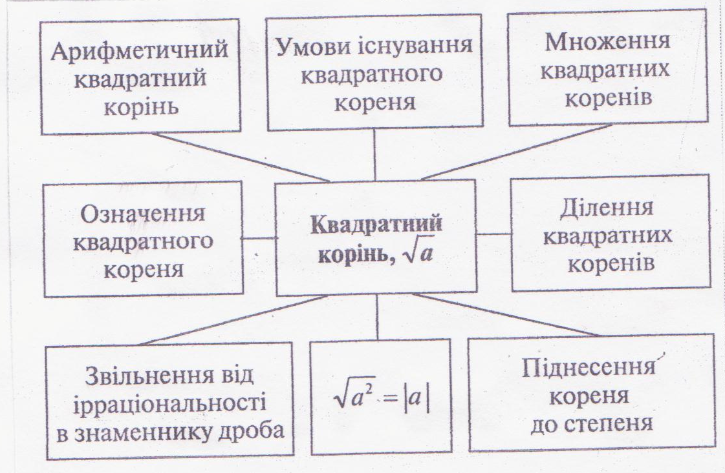
І група (парти 1,3,5) одержує завдання: скласти «юридичну шпаргалку» (коротку наочну таблицю-схему), в якійвідобразити всі відомості про корінь n –го степеня з числа а,умови його існування, арифметичний корінь n-го степеня та властивості коренів.Учніпрацюють самостійно з підручником.
ІІ група (парти 2,4,6) працюють з текстом підручника в тому ж обсязі,однак завдання у них таке: скласти запитання до означення та властивостей кореня n-го степеня, тобто створити так званий «опитувальник».
Через певний час учні І і ІІ груп об’єднуються в новостворені групи і демонструють один одному свої схеми та «опитувальники», разом знаходячи відповіді на всі запитання.
Далі вчитель пропонує представникам груп відповісти на запитання вчителя з теми біля дошки.
Прикладом «юридичної шпаргалки» може слугувати така схема, створена учнями:
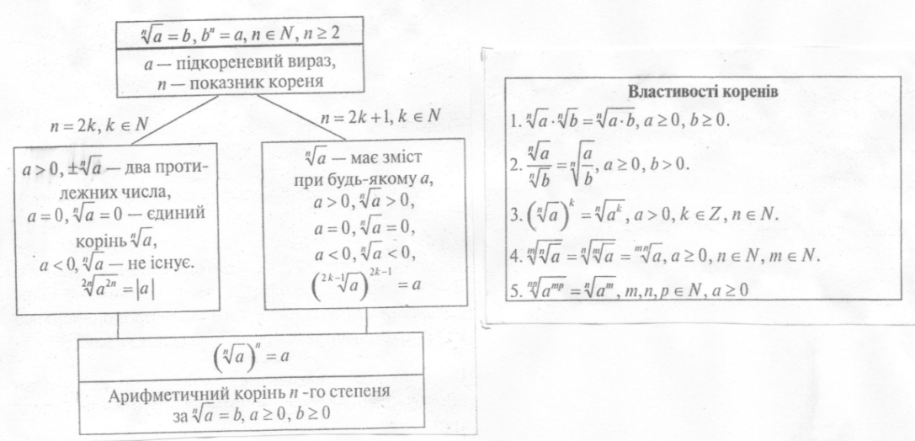
На етапі рефлексії вчитель разом з учнями ще раз наголошують на основних етапах,частинах вивченого матеріалу.Учні дають відповіді на запитання та наводять приклади.
- Що нового ви дізнались на уроці?
- Що називається коренем n-го степеня з числа а?
- Який знак має корінь непарного степеня з додатного числа? З від’ємного числа?
- За якої умови існує корінь парного степеня з числа?
- Що називається арифметичним коренем n-го степеня з числа?
Уроки закріплення та застосування знань, умінь і навичок
На таких уроках працюють 5-6 груп постійного складу (залежно від кількості учнів класу) під керівництвом учня-консультанта. Це учень з високим рівнем навчальних досягнень з предмета, здатний до самостійної творчої праці, має організаторські здібності.До уроку консультанти готуються заздалегідь,одержавши від учителя додаткове завдання та продемонструвавши вміння виконувати його на високому рівні. Вчитель повинен бути впевненим у знаннях та вміннях консультанта.
Після етапу актуалізації знань, консультанти працюють індивідуально і розв’язують завдання підвищеного рівня складності,решта учнів розв’язують задачі усно або письмово на дошці або коментують їх з місця під керівництвом учителя.
Далі клас ділиться на групи, і консультанти, які розв’язали свої завдання, здають зошити вчителю на перевірку і працюють на чолі груп з розв’язування задач з теми для закріплення знань, умінь, навичок. Вчитель має змогу перевірити виконання завдань сильними учнями, після чого може проконтролювати і проконсультувати роботу в групах.
На етапі рефлексії вчитель вибірково перевіряє зошити учнів або збирає зошити всіх учнів класу після уроку.

Урок узагальнення та систематизації знань
Дидактичні завдання:
- Перевірити і встановити рівень оволодіння учнями основами знань і способами пізнавальної діяльності;
- Повторити, глибоко осмислити навчальний матеріал, від коректувати вміння та навички учнів.
Робота в групах змінного складу на таких уроках має на меті перевірити вміння та навички учнів у нестандартних ситуаціях, творчість учнів у завданнях найвищого рівня.
Алгебра, 8 клас.
Урок узагальнення та систематизації
знань учнів з теми «Теорема Вієта»
На такому уроці учні виконують вправи підвищеного рівня складності, наприклад, не розв’язуючи квадратного рівняння $x^{2}-10x+12=0$, корені якого $х_{1}, х_{2}$, знайти суму квадратів коренів цього рівняння.
Учні знаходять спосіб розв’язання такої вправи за допомогою теореми Вієта, подавши суму квадратів у вигляді$х_{1}^{2}+х_{2}^{2 }$=( $х_{1}+х_{2} )$- 2$х_{1}х_{2}$.
Далі пропонується вправа : при яких значеннях параметра а сума квадратів коренів рівняння $х^{2 _ }ах+4а=0$ дорівнює 9? Учні пропонують різні способи розв’язання і доходять думки, що за допомогою теореми Вієта розв’язання буде найбільш раціональним з використанням способу розв’язання попередньої вправи.
Підбиваючи підсумки,вчитель пропонує учням працювати в групах і спробувати скласти завдання для квадратних рівнянь з параметрами, які можна було б розв’язати за теоремою Вієта.
Кожній групі вчитель пропонує пам’ятку, за якою працюють учні, наприклад :
- Пов’язати корені рівняння певною умовою (відношення коренів рівняння дорівнює n).
- За коренями скласти квадратне рівняння.
- Замінити другий коефіцієнт або вільний член рівняння параметром.
- Згідно з умовою, якою пов’язані корені, поставити запитання до квадратного рівняння і значення параметра в ньому.
Пам’ятки для інших груп відрізняються лише першим пунктом (тобто умовою, що пов’язує корені). Це може бути : різниця коренів дорівнює n; один з коренів рівняння в nразів більше за другий; $2х_{1}$+3$х_{2}=n$та інші.
Та група учнів, яка першою виконає завдання, пропонує його для розгляду всьому класу.
Ще один відомий спосіб роботи учнів у групах – «Ажурна пилка». Він дозволяє вивчити значну кількість інформації за короткий термін, а також заохочує учнів допомагати один одному вчитися навчаючи.
Доцільність використання групової форми роботи підтверджена результатами. Це перш за все підвищення якості знань учнів ,а по-друге, підвищення інтересу учнів до вивчення математики, зміцнення кожного учня як повноправної особистості, здатної до самореалізації.

На сучасному етапі школа має виховувати творчу особистість, упевнену у своїх силах, здатну до саморозвитку, самовиховання та самоосвіти. Для здійснення цього завдання вчитель повинен бути не тільки носієм інформації, але й педагогом, психологом, здатним здійснювати адекватну психологічну підтримку і корекцію особистості, яка формується в такий непростий період розвитку суспільства.
Учитель повинен формувати в учнів надію, що вони самі здатні керувати своїм життям, допомогти навчитись приймати рішення, розвинути в собі сильні боки характеру, справлятися зі стресами – усе це є підґрунтям розвитку творчої людини, яка спроможна орієнтуватися у сучасному світі.
Тому метою діяльності сучасних педагогів має стати пошук і створення системи методів та форм роботи, що формують в учнів здатність самостійно отримувати знання і головне мати бажання застосовувати отримані знання у своєму житті.
Сьогодні перед педагогічною наукою стоїть проблема, як збільшити зацікавленість учнів у вивченні фізики. Одна з причин втрати зацікавленості – це проведення уроків традиційними методами навчання. Тому протягом всієї педагогічної діяльності постійно працюю над удосконаленням уроку. Що потрібно зробити, щоб кожен урок став цікавим? Від чого відштовхуюсь у системі роботи з вдосконалення уроку?
В своїй роботі надаю перевагу активним методам навчання, здійснюю діалог із учнями, пропоную різні форми самостійної і творчої роботи. Значну увагу приділяю визначенню форм взаємодії вчителя й учнів, добору таких методів роботи, які сприяють формуванню й розвитку в учнів логічного мислення, бажання вчитися. Я – за проблемно-пошуковий метод викладання нового матеріалу.
Розвиток суспільства вимагає постійного оновлення його інтелектуального та творчого потенціалу. Тому система освіти орієнтується на формування творчої особистості.
При цьому особистісно-зорієнтоване навчання розглядається як таке, що:
-забезпечує можливості для здобуття загальноосвітньої профільної та початкової допрофесійної підготовки;
-забезпечує розвиток і саморозвиток особистості учня;
-надає кожному учневі, виходячи з його здібностей, можливість реалізувати себе в навчальній діяльності;
-створює умови для здійснення принципу варіативності;
-створює умови для виявлення пізнавальної активності учнів.
Моє проблемне питання: «Використання ІКТ на уроках фізики як складової особистісно орієнтованого навчання».
Актуальність проблемного питання.
У сучасному інформаційному просторі стали актуальними поняття “інформаційно - комунікативні технології ”, “медіаграмотність”, “медіаосвіта”, “мультимедія”.Інформаційне суспільство з активним упровадженням мультимедіа в повсякденну реальність вимагає від системи освіти перебудови методів та форм навчання, які дозволять учневі гнучко адаптуватися до умов життя, що змінюються, володіти високим рівнем толерантності,пристосовувати отриманий наратив до власного життєвого простору.
Використання ІКТ розширює інтерпретаційне поле вивчення предмету:отримання інформації з різноманітних джерел, аналіз інформації, символічне кодування та розкодування інформації, створення власного конструкту на основі отриманої інформації, культурні зразки;
поєднання традиційних джерел інформації та нетрадиційних;
новий рівень освоєння навчального матеріалу, що пов'язане з використанням зорової та адитивної наочності.
Основні напрями реалізації ідеї:
●Залучення учнів до самостійного пошуку інформації, синтез матеріалу з виходом на самостійні узагальнення й висновки;
●Розвиток критичного мислення;
●Розвиток творчих здібностей;
●Розвиток особистості учня та його адаптація у світовому інформаційному просторі;
●формування інформаційної культури учнів, забезпечення їх інформаційних потреб;
●інтенсифікація навчання і виховання за рахунок використання ІКТ;
●удосконалення науково - методичного забезпечення навчально - виховного процесу;
●оптимізація освіти на основі використання інформаційно – комунікаційних технологій.
Сучасні уроки – це уроки, на яких учні повинні проявити: допитливість, незалежність мислення, вміння дискутувати, інтелектуальну активність, компетентність. Так при вивченні у 9 класі теми «Закони постійного струму» розробила декілька типів карток різної складності, при розв’язуванні яких кожен учень зможе реалізувати себе, отримати завдання за своїми можливостями .
При підготовці до уроків я завжди пам’ятаю:
●кожний урок – це окрема ланка у загальному ланцюгу уроків теми;
●кожен урок повинен розв’язувати певні навчальні і виховні завдання;
●кожний урок повинен бути ефективним;
●кожен урок неповторний і тільки на ньому учні отримують певні знання;
●на кожному уроці слід залучати дітей до активної участі у навчальному процесі;
●на кожному уроці вчити учнів самостійно здобувати знання;
●на кожному уроці стимулювати бажання учнів вчитися, само -реалізовуватися.
Стрімкий перехід сучасного суспільства до ери глобальної комп’ютеризації не може не викликати змін у викладанні навчальних предметів, в тому числі і фізики. Поступово кількість і якість комп’ютерної техніки у школах зростає, а вчителі все ширше застосовують її в своїй роботі для реалізації освітніх, виховних і розвивальних цілей уроку.
Можна стверджувати, що існує достатня кількість сучасних технологій навчання, які вже довели свою результативність, тож навіщо сушити голову ще й ІКТ? І тут, мабуть, потрібно пригадати, що діти набагато краще засвоюють і пізнають те, що їм цікаво, тобто в учнів має виникнути потреба в інформації або певній діяльності, а комп’ютер сам по собі є потужним мотиваційним поштовхом на сучасному етапі навчання, оскільки всі сфери діяльності суспільства комп’ютеризовані.
Почну з теорії. Що таке інформаційні технології й інформаційно-комп’ютерні технології в освіті?
Інформаційні технології – це сукупність методів, засобів і прийомів, що використовуються з метою збирання, зберігання, опрацювання, розповсюдження, відображення і використання різноманітних даних задля інтересів і потреб користувачів.
Інформаційно-комп’ютерні технології – це поєднання інформаційних технологій з комунікаційними для вирішення різноманітних задач сучасного освітньо-інформаційного процесу.
Кожен сучасний вчитель не відмовився б мати в своєму кабінеті комп’ютер та інтерактивну дошку. Та сам комп’ютер, навіть найсучасніший, без вчителя працювати не буде, тому вчителю потрібно опанувати новітні ІКТ і застосовувати їх як під час проведення уроків, так і для виховних заходів, інформаційних годин, батьківських зборів тощо.
Для мене, як для вчителя, головними перевагами комп’ютерного навчання є такі:
●Полегшення праці вчителя.
●Індивідуалізація навчання.
●Збільшення швидкості одержання інформації.
●Можливість моделювання і демонстрації процесів, не доступних для спостереження в умовах школи.
Мультимедійні засоби можуть використовуватися практично на всіх етапах уроку: а) під час мотивації як постановка проблеми перед вивченням нового матеріалу; б) у поясненні нового матеріалу як ілюстративний матеріал; в) під час закріплення та узагальнення знань; г) для контролю знань.
Головним є те, що залучення ІКТ в навчальний процес на любому його етапі сприяє урізноманітненню предметної діяльності учнів, надає можливості для різнобічного саморозвитку особистості дитини, підвищує мотивацію до отриманні якісної освіти.
Залучення ІКТ приводить до різкого зростання насиченості уроку, його забезпеченості наочністю тощо. ІКТ відкривають нові можливості для створення віртуального простору, в якому стає можливим демонстрування процесів, які в реальності недоступні в умовах класної кімнати.
Серед величезного різноманіття навчальних мультимедійний засобів найбільш ефективними вважаються:
●Моделювання реальних об’єктів.
●Відео демонстрації.
●Навчальні фільми.
●Комп’ютерні тренажери.
●Мультимедійні презентації.
Автоматизовані навчальні системи моделювання навчальних об’єктів повною мірою реалізують давній принцип методики викладання: краще один раз побачити, ніж сто разів почути. Вони допомагають у випадках, коли учень повинен засвоїти велику кількість інформації: правила техніки безпеки, біографії вчених. Крім того, автоматизовані навчальні системи інтерактивні, бо дають можливість забезпечити діалоговий режим протягом усього процесу навчання.
Навчальні фільми відтворюють ті чи інші процеси як у вигляді реальних спеціальних зйомок так і тривимірної комп’ютерної графіки.
Мультимедійні презентації надзвичайно ефективні при проведенні уроків, лекцій, конференцій, окремих виступів як для вчителя, так і для учнів.
Відеодемонстрації – це, в першу чергу, віртуальна фізична лабораторія. Зрозуміло, що як і усі інші мультимедійні засоби вона не може зовсім замінити справжній «живий» експеримент, але в тих випадках, коли на уроці справжній експеримент неможливий, для безпосереднього спостереження цю недостатність інформації відео демонстрація чудово замінить. Тож віртуальний експеримент є не заміною реальних дослідів, а доповненням до навчального експерименту. До того ж відео демонстрація не являється фрагментом уроку, тож я можу демонструвати, призупиняти, повторювати її неодноразово і в будь-якому порядку з різною метою: і як демонстрацію викладеного матеріалу, і як мотивацію перед вивченням нової теми шляхом створення проблемної ситуації, і для перевірки знань учнів. Нарешті, відео демонстрація не містить готових знань, що є яскравою її відмінністю від навчального відеофільму. Вона є об’єктивним фактом, джерелом інформації для учня. Отже такий метод представлення нового матеріалу є евристичним, учні підводяться до «відкриття», яке роблять самостійно.
Хочу відмітити й величезне значення ІКТ у ліквідації прогалин в унаочненні викладання фізики в загальноосвітніх навчальних закладах. Вони характеризуються:
а) ілюстративністю (за їх допомогою вчитель ілюструє урок, але зміст теми розкриває сам);
б) фрагментарністю ( вчитель дозовано викладає матеріал, залежно від швидкості сприйняття його учнями);
в) методичною інваріантністю (використовується на різних етапах уроку з різними цілями);
г) лаконічністю (ефективно викладається великий об’єм інформації за стислий час);
д) евристичністю (подання матеріалу в доступній формі для свідомого засвоєння учнями ).
Використання ППЗ дає можливість:
●індивідуалізувати й диференціювати процес навчання за рахунок вивчення матеріалу з індивідуальною швидкістю;
●здійснити контроль зі зворотнім зв’язком, діагностикою помилок і оцінюванням результатів навчальної діяльності;
●здійснити самоконтроль і самокорегування;
●здійснити самопідготовку учнів;
●візуалізувати навчальну інформацію щодо процесів, які вивчаються;
●провести експеримент в умовах імітації реальності;
●формувати культуру навчальної діяльності.
Фізика як навчальний предмет, що впливає на розвиток розумових здібностей, надає унікальні можливості для формування системного мислення. Фізика має сприйматися як система наукових поглядів на світ, як елемент культури людства. За кожним символом фізичної величини учень має бачити відповідну фізичну властивість, кожний фізичний закон має сприйматись як реальний фізичний зв’язок у природі. Якщо учні не розуміють фізичного змісту величин та законів, тобто не бачать за термінами фізичну реальність, досить швидко, після введення цілої купи фізичних величин, перестають розуміти все, про що їм говорить вчитель. У свідомості учня з’являються два світи: світ давно їм відомий – світ природи і світ малозрозумілих величин і формул – світ фізики. Тому я вважаю доцільним вводити фізичні величини за єдиним планом: повторення того, що таке фізична величина взагалі; встановлення нової для учнів властивості тіла або явища; формула - означення; одиниці вимірювання та спосіб вимірювання; фізичний зміст; застосування. Так, наприклад, при вивченні теми «Тиск твердих тіл і рідин» у 8 класі при закріпленні теми підбираю такі питання, які б розкривали фізичний зміст вивченого матеріалу і були б пов’язані з повсякденним життям.
Протягом 5 -6 років створюю свою систему роботи з розвитку творчих здібностей учнів шляхом забезпечення особистісного зорієнтованого підходу. Для учнів 9 – 11 класів по кожній темі складені матеріали з використанням технологїї концентрованого навчання та дають можливість узагальнити і систематизувати знання, цілісно сприймати навчальний матеріал на поглибленому рівні, забезпечують достатньо-високий рівень навчальних досягнень з фізики.
Я вважаю, що на уроках завжди потрібно розвивати розумову діяльність учнів: мислення, пам’ять, уявлення, фізичну мову. Для розвитку розумової діяльності доцільно використовувати інтелектуальні ігри. Також досить широкий простір для цього дає фізичний експеримент. На таких уроках вирішується декілька завдань одразу: розвиток мислення, пам’яті, уявиі фантазії; такі уроки формують уміння і навички, розвивають емоційно-вольову сферу. Розвиваючи творчий інтелект, ми повинні звертати особливу увагу на розвиток почуттів учнів, розвиток їх творчої уяви. Ми повинні пам’ятати, що виховуємо не роботів, здатних до розв’язання логічних завдань будь-якої складності. Тільки емоційно обдарована людина, що має розвинуту творчу уяву, здатна на справжню творчу діяльність.
Учитель повинен формувати в учнів надію, що вони самі здатні керувати своїм життям, допомогти приймати рішення, розвинути в собі сильні боки характеру,справлятися зі стресами – усе це є підґрунтям розвитку інтелекту успіху. Тому на уроках я намагаюсь показати учням зв’язок кожної теми з повсякденним життям, важливість багатьох фізичних явищ для їх особистого життєвого досвіду. Зв’язок з життям можна здійснювати у формі задач. Учні з більшою зацікавленістю ставляться до розрахункових задач, коли вони торкаються життєвих питань. На уроках для розвитку практичного інтелекту я використовую роботу парами, групами; учні розвивають почуття відповідальності за доручену справу.
Велику увагу і на уроках і на позакласних заходах приділяю методам проектів. Проект – сукупність певних дій, документів, текстів для створення реального об’єкта, предмета, різного роду теоретичного продукту. Метод проектів припускає можливість розв’язання певної проблеми; у ньому передбачається, з одного боку, необхідність використання різноманітних засобів, методів навчання, а з іншого – інтегрування знань з різних галузей науки. Результатом виконання проекту має бути конкретне розв’язання теоретичної проблеми, якщо практичний проект – результат, готовий до впровадження. Ця технологія включає в себе сукупність дослідницьких, пошукових, проблемних методів, творчих за своєю суттю (творчий доробок).
На кожному уроці намагаюсь створювати атмосферу зацікавленості кожного учня в роботі класу, створювати ситуації, що дають змогу кожному учневі виявити ініціативу, самостійність у роботі.
Велику зацікавленість в учнів викликає взаємне опитування. Як показує досвід, під час взаємного опитування клас завжди працює активно. Іноді учні задають настільки цікаві питання,що призводить до дискусії, де і з’ясовується істина.
Я вважаю, що для розвитку творчих здібностей потрібно приділяти велику увагу домашній роботі учнів. Для того, щоб надати домашній роботі учнів творчого характеру і викликати інтерес до неї, слід практикувати різні творчі різнорівневі завдання, складання фізичних задач, проведення спостережень і дослідів. При вивчені нової теми або на підсумкових уроках учні готують презентації теми, презентації задач, що дозволяє не тільки ширше зрозуміти тему, але й розкрити індивідуальні здібності учнів.
Для більш ефективного вивчення матеріалу на уроках застосовую перегляд навчальних кінофільмів. За час роботи зібрано багато кінофільмів з різних тем. На окремих уроках застосовую перегляд фільму з вимкненим звуком, а учні повинні коментувати даний матеріал. Особливо дітям подобаються фільми про природні явища і фільми морської тематики (тема «Закон Архімеда. Судноплавство»).
На підставі викладеного можу зробити такі висновки:
●Застосування ІКТ, конструювання уроків-презентацій надає уроку специфічної новизни, дозволяє за стислий відрізок часу подати великий об’єм матеріалу, але подати його так, щоб учні поглибили, деталізували їх через виникнення нових яскравих образів та асоціацій.
●Мультимедійні презентації поліпшують наочність подачі матеріалу, дозволяють ознайомити учнів з процесами, які небезпечні для здоров’я дітей в реальності. До того ж мультимедійні презентації на 10-15% прискорюють темп уроку.
●Вивчення питання щодо використання ППЗ при вивченні фізики показало доцільність їх впровадження у навчально-виховний процес.
●Використовуючи метод проектів, роботу в групах і парах, можливості Internet, ми розкриваємо творчий потенціал учнів, які отримують мотивацію для особистісного розвитку і творчої самореалізації.
●В умовах формування відкритого інформаційно-освітнього простору ІКТ стають невід’ємним атрибутом навчального процесу. Та все одно, не слід забувати, що жодна комп’ютерна програма не замінить «живе» спілкування на уроці, реальний експеримент і вчителя-предметника.

Понеділок – День цікавих задач
Вівторок – День ребусів та кросвордів
Середа - День видатних математиків
Четвер – День відкритих уроків
П'ятниця – День позакласних заходів
Конкурс стіннівок

Завдання для учнів 5 класу:
Виконайте усі завдання вчасно і станьте переможцями.Участь у змаганні бере творча група математиків класу.Успіхів!
- В одній купці 25-копійкові монети, у другій – 5-копійкові. Кількість копійок у купках однакова. Скільки грошей у кожній купці, якщо всього було 3 грн?
- Відомо, що третина половини числа становить 12. Знайти це число.
- Зобразити число 100 чотирма дев’ятками.
- Записано цифри від 1 до 00. Скільки разів при цьому буде написана цифра 3?
- Скільки часу проходитиме потяг завдовжки 500м через тунель довжиною 500м, якщо швидкість потяга 60 км/год?
- Замість * запиши пропущені цифри: _ * 0 * *
2 * 0 5
4 1 2 3
7. Три різні числа спочатку додали, а потім їх перемножили. Сума і добуток виявилися рівними. Які це числа?
8. Гусениця за день піднімається вгору по стовбуру дерева на 3 м, а за ніч сповзає на 1 м. Якої висоти дерево, якщо гусениця досягне його верхівки на шостий день?
9. Через три роки хлопчик буде вдвоє старший, ніж він був три роки тому. Скільки років тепер хлопчикові?
10. Василько написав на папірці число 89 і сказав Сергійкові: «Не виконуючи ніяких записів, зменши дане число на 21». Сергійко відразу це зробив. Як він це зробив?

Завдання для учнів 10 класу:
Виконайте усі завдання вчасно і станьте переможцями.Участь у змаганні бере творча група математиків класу.Успіхів!
1. Два товариша вирішили підзаробити. Вони купили у кіоскові 100 газет за 3 грн. за газету і стали продавати їх по 5 грн. за штуку. Який прибуток отримають хлопці, коли продадуть усі газети?
2. Яке найбільше число можна записати чотирма одиницями?
3. Три цифри п’ятицифрового числа – четвірки. Знайти це число, якщо воно ділиться без остачі на 315.
4. В одному селі жило 800 жінок. 3% жінок носили сережки в одному вусі, половина інших – у двох вухах, інші – не носили сережок зовсім. Скільки всього сережок у жінок села?

5. Яку найменшу кількість прямих потрібно провести на площині, щоб розбити її рівно на п’ять частин?
6. Якщо до шуканого числа додати 9 і одержану суму поділити на 7, то в остачі буде 2. Якщо ж до шуканого числа додати 32 і суму поділити на 9, то остача буде 5. Знайти шукане число, якщо відомо, що воно більше одиниці і менше 100.
7. Розставте між числами знаки арифметичних дій і, якщо потрібно, - дужки, щоб утворилася правильна рівність: 7654321 =2
8. Дехто має 6 синів, один від одного на 4 роки старші, найстарший син втричі старший наймолодшого. Скільки років кожному синові?
9. В клітці знаходяться фазани та кролі. Відомо, що у клітці – 35 голів і 94 ноги. Скільки було фазанів і скільки кролів?
10. Онукові 4 роки, а дідусеві 60. Через скільки років дідусь буде у 5 разів старший за онук

Завдання для учнів 11 класу:
Виконайте усі завдання вчасно і станьте переможцями.Участь у змаганні бере творча група математиків класу.Успіхів!
- Лисиця купила у бджіл 100 кг меду за 1000 грн. і стала продавати на базарі його по 12 грн. за кілограм. Який прибуток отримає лисиця, коли продасть весь мед?
- Пишіть підряд всі цілі числа від 1 до 100 включно. Скільки разів доведеться написати кожну з цифр 0,1,2,3,4,5,6,7,8,9?
- Дід каже онукам : «Ось вам 130 горіхів. Розділіть їх на 2 частини так, щоб менша частина, збільшена у 4 рази, дорівнювала більшій частині, зменшеній у 3 рази». Знайдіть ці частини.
- У пляшці, стакані, глечику і банці знаходиться молоко, лимонад, квас і вода. Відомо, що вода і молоко не у пляшці, ємкість з лимонадом стоїть між глечиком і ємністю з квасом, у банці не лимонад і не вода. Стакан стоїть біля банки і ємності з молоком. Куди налита яка рідина?
- Дано квадрат зі стороною 4 см. У нього вписано другий квадрат так, що вершинами є середини сторін першого. У отриманий квадрат таким самим чином вписано третій квадрат. Обчисліть периметр і площу третього квадрата.
- Один чоловік сказав своєму другові: «Дай мені 100 грн., і я буду вдвічі багатшим за тебе», на що той відповів: «Якщо ти мені даси лише 10 грн., я стану в шість разів багатшим за тебе». Скільки гривень було у кожного?
- З 36 болванок можна виточити 36 деталей, але зі стружок кожних шести деталей можна відлити ще по одній болванці. Скільки деталей можна виготовити з 36 болванок?
- У підводного царя служать восьминоги із шістьма, сімома або вісьмома ногами. Ті, у кого 7 ніг, завжди брешуть, а к кого 6 або 8 ніг,- завжди говорять правду. Зустрілися чотири восьминоги. Синій сказав: «Разом у нас 28 ніг», зелений: « Разом у нас 27 ніг», жовтий: « Разом у нас 26 ніг», Червоний: « Разом у нас 25 ніг». Якого кольору восьминіг, який сказав правду?
- Кінь з’їдає віз сіна за місяць, коза – за два місяці, вівця – за три місяці. За який час кінь, коза та вівця разом з’їдять це сіно?
- Розшифруйте запис: КОРОВА+ТРАВА=МОЛОКО

- Намагаючись пригадати переможців торішніх спортивних змагань, п'ять осіб заявили, що на їх думку:
- Антон був першим, Борис – п'ятим;
- Віктор – другим, Денис – третім;
- Григорій був першим, Борис – третім;
- Антон був третім, Євген – шостим;
- Віктор – третій, Євген – четвертий.
Які місця зайняли спортсмени, якщо в кожній заяві була правильною лише одна частина?
Відповідь: Григорій – перше, Віктор – друге, Антон – третє, Євген – четверте,
Борис – п'яте, Денис – шосте.
- Заштрихуйте п'ять квадратиків із 25 у фігурі, зображеній на рисунку, так, щоб поділити зображення на п'ять рівних частин однакової форми.

- У клітці знаходиться невідоме число фазанів і кроликів. Відомо тільки, що в клітці
35 голів і 94 ноги. Скільки було фазанів і скільки кроликів?
Відповідь: 23 фазани і 12 кроликів.
- Один чоловік вип'є діжку квасу за 14 днів, а з жінкою ту саму діжку – за 10 днів.
За скільки днів жінка сама вип'є таку діжку квасу?
Відповідь: 35 днів.
- Зараз дочці 10 років, а матері 36. Через скільки років мати буде старша за дочку
у 2 рази?
Відповідь: через 16 років.

Ребуси з математики для 5-6 класів
(Автор учениця 9-А

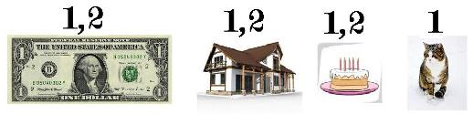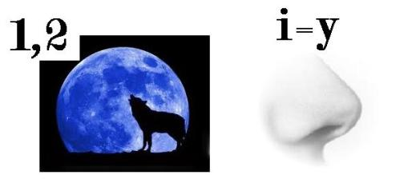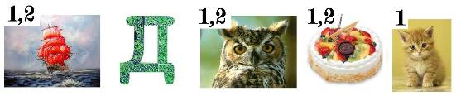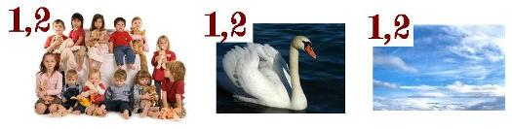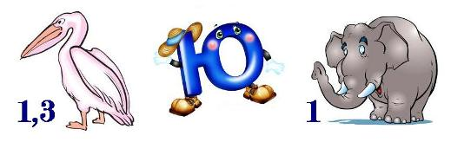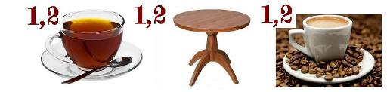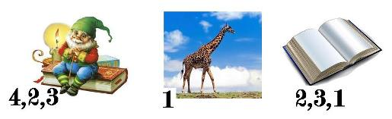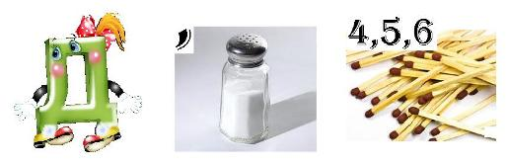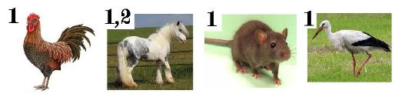

Ребуси з геометрі
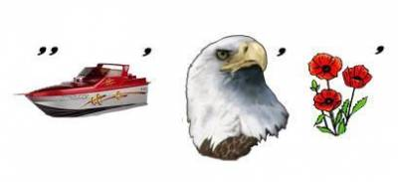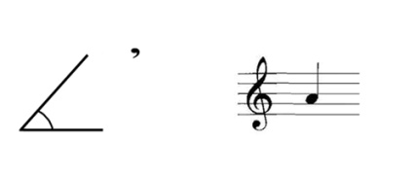
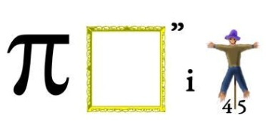

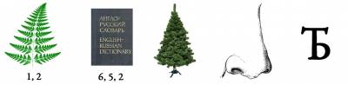

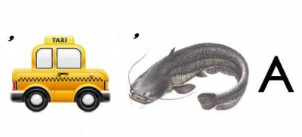

№2 Стьопіна Настя)
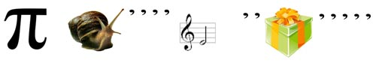

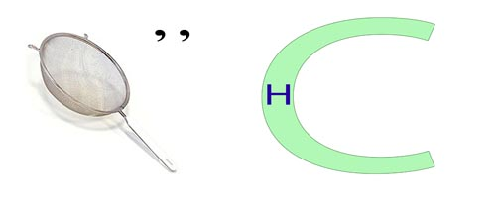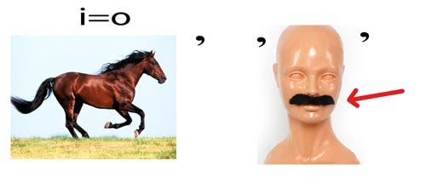

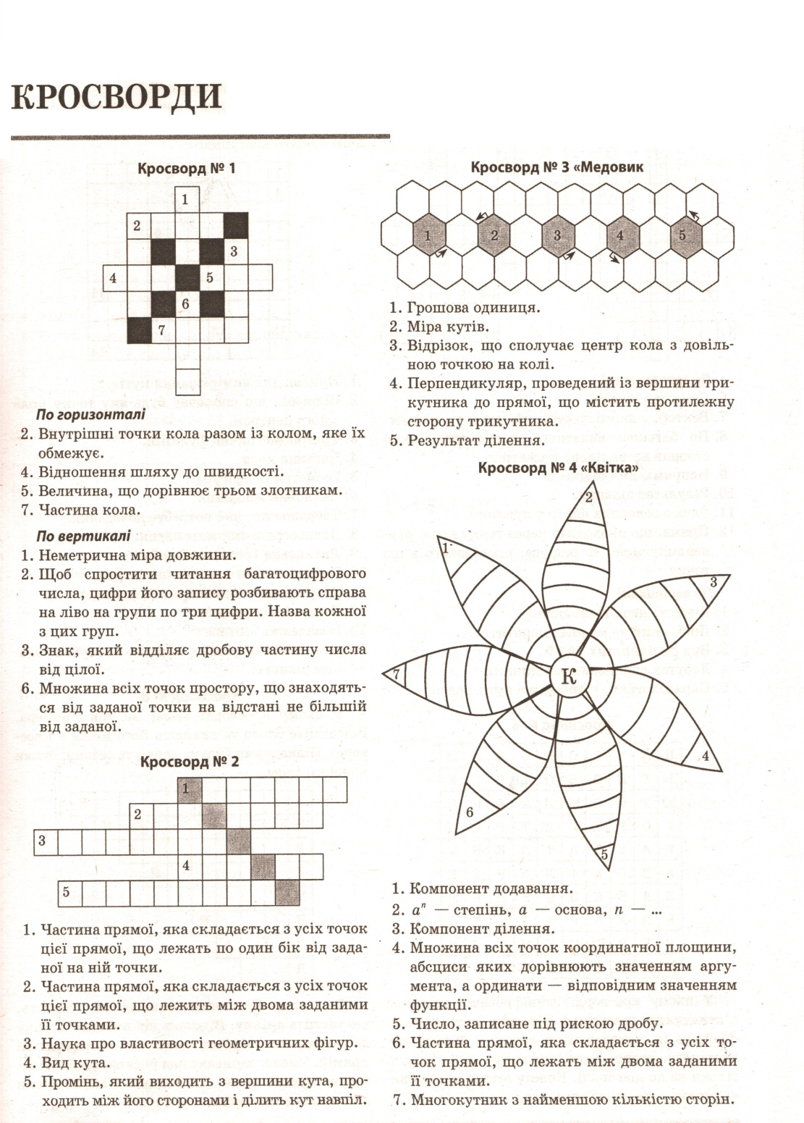
СЗОШ №2 Курдюк І.Г.)

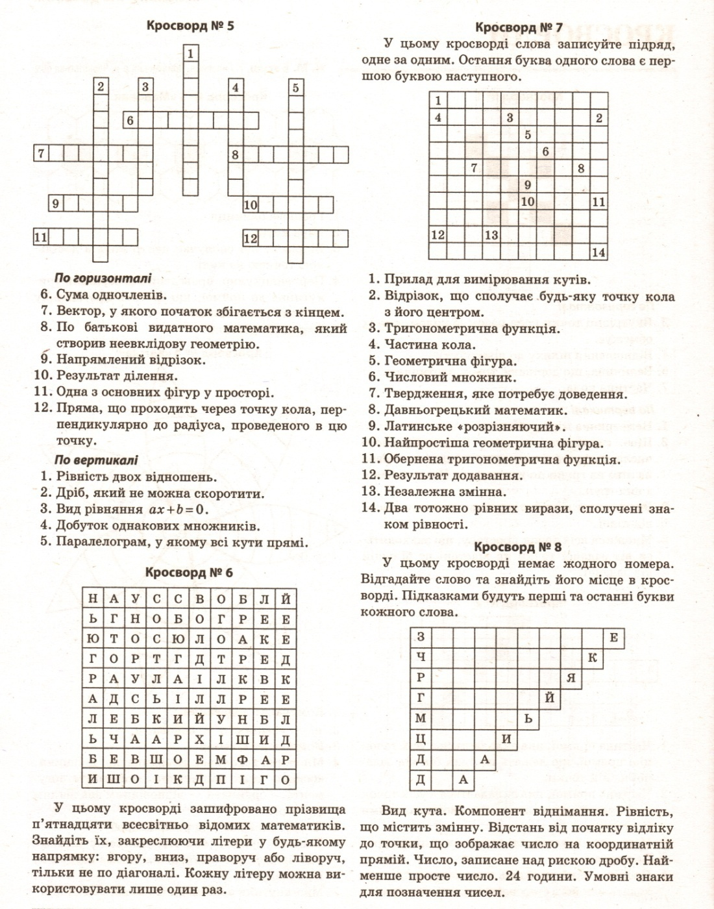

Леонард Ейлер (1707 – 1783)

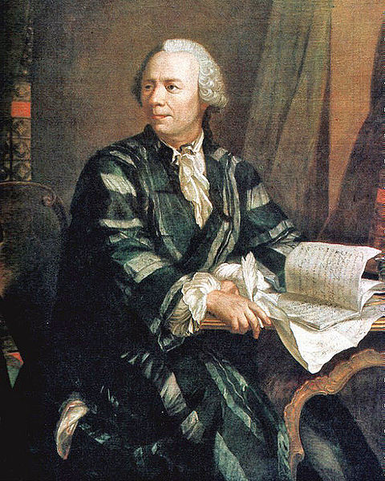

Леонард Ейлер (1707 – 1783)
Визначний математик, фізик, механік, астроном був надзвичайно працьовитим, його не можна ні з ким порівняти в цьому плані. За час своєї наукової діяльності Ейлер написав понад 880 творів. Повне видання математичної спадщини геніального вченого становило б 60 томів по 500 сторінок у кожному. В математиці Ейлер створив варіаційне числення, надав сучасної форми інтегральному численню, викладу тригонометрії й арифметики, написав п'ятитомний трактат з математичного аналізу та роботу «Елементи алгебри», яка витримала 30 видань шістьма європейськими мовами. Учений заклав основи теорії поверхонь. Його праці виділили теорію диференціальних рівнянь в окрему дисципліну.
Світову славу приніс Ейлерові двотомний трактат «Механіка або наука про рух, викладена аналітично». Теорії руху планет і комет учений присвятив тритомний трактат. Величезний успіх у багатьох країнах мала праця «Повна теорія конструювання та маневрування суден, зроблена доступно для тих, хто займається навігацією». Учений вдало застосував тут методи вищої математики до розв'язування питань стійкості й рівноваги суден, до визначення найкращої їх форми, до техніки кораблебудування і з'ясування способів керування суднами під час руху їх за вітром.
У 1750 році Ейлер дав математичний аналіз процесу роботи реактивної турбіни, вивівши турбінне рівняння. Праці Ейлера майже на 150 років випередили епоху. Тільки в 1943 році було зроблено модель турбіни безпосередньо за описом Ейлера. Саме розв'язування практичних задач було кращим способом перевірки дієвості різних математичних методів. Ці задачі були стимулом для розробки нових, універсальних методів математики. Ейлеру належать чудові і надзвичайно сучасні слова: «Немає науки, яка б не була пов'язана з математикою, науки, яка, якщо вона має бути ґрунтовно розробленою, не вимагала б застосування вищої математики». Кращим підтвердженням цих слів є сама творчість Ейлера. Фізика, механіка, астрономія, оптика, гідротехніка, картографія, теорія механізмів і машин, аеронавтика, балістика, архітектура, фізіологія і теорія музики – ось далеко не повний перелік галузей знань, у яких працював Ейлер.
Таке напруження в роботі йому дорого коштувало: від перевтоми в 1736 році (йому було 29 років) він втратив око. Для складання точних географічних карт Російської імперії треба було провести багато астрономічних обчислень. На це завдання академікам потрібно було кілька місяців. Ейлер узявся виконати цю роботу за три дні і додержав свого слова. Але в наслідок надзвичайно напруженої праці вчений захворів на нервову гарячку і під час хвороби в нього витекло праве око. Це був не єдиний випадок, коли постраждали очі видатного вченого. Невдовзі після його повернення у 1766 році з Берліна до Петербурга ліве око Ейлера остаточно засліпила катаракта. Але через декілька років після цього йому зробили операцію і зняли її, заборонивши певний час працювати. Однак Ейлер порушив цю заборону і у віці близько 64 років назавжди втратив зір. Він ледве розрізняв силуети. Диктуючи свої твори, учений користувався чорною поверхнею стола, на якій виводив крейдою формули і усно проводив обчислення. Навіть у такому стані цей геній працював ще завзятіше і продуктивніше. До останніх днів Ейлер не залишав наукової роботи.
С.В. Ковалевська (1850-1891 рр.)

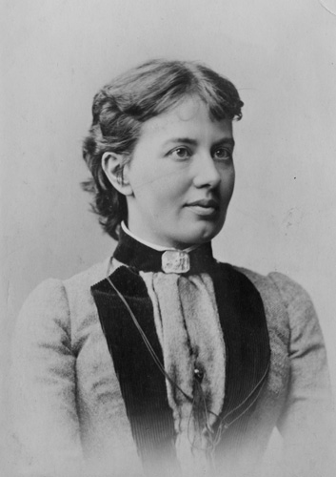

Софія Василівна Ковалевська – російський математик, письменниця, публіцистка, член-кореспондент Петербурзької академії наук (1889).
Софія Василівна – перша російська жінка-професор математики. Народилася 3 січня (за старим стилем) 1850 року в Москві в сім'ї Корвін-Круковських.
Змалку в дівчини проявилися такі риси характеру, як зосередженість, наполегливість у досягненні мети і цілковита самостійність. Читати Соня навчилася сама. Арифметику ж Соня не любила, але згодом захопилась нею: вона розв'язувала задачі за допомогою різних комбінацій чисел, виявляючи в цьому неабияку кмітливість. Інколи, вислухавши доведення її першого вчителя Малевича, вона доводила деякі теореми по-своєму. Коли Соні виповнилось 14 років викладачем математики до неї запросили одного з найосвіченіших педагогів того часу – професора О. М. Страннолюбського. Вже на перших заняттях викладача здивувало те, що дівчина так швидко засвоювала перші поняття з вищої математики – поняття границі, похідної тощо, «начебто вона їх раніше знала». Соня пояснила: «У ту хвилину, коли ви пояснювали мені ці поняття, мені раптом пригадалося, що все це було написано в лекціях Остроградського, якими була обклеєна наша кімната, і саме поняття про границю здалося мені давно відомим». Тобто життя довело, що ніщо не є випадковим.
Щоб жити самостійно і вчитися, восени 1868 р. Софія Василівна вступає у фіктивний шлюб (який пізніше став фактичним) з Ковалевським Володимиром Онуфрійовичем. Після чого поступає до Маріїнської жіночої гімназії і успішно закінчує її.
Оскільки в царській Росії жінки не мали права на вищу освіту, то подружжя Ковалевських їде за кордон у місто Гейдельбург, де Софія закінчує університет і, переїхавши до Берліна, бере уроки у визначного ученого-математика К. Ваєрштрасса.
Софія Василівна, працюючи у Вейєрштрасса, вела власну творчу роботу.
Першу невелику працю вона написала для математичного журналу, але вона не була надрукована через те, що до редакції кількома днями раніше надійшла аналогічна праця іншого автора.
У період навчання у Вейєрштрасса, Софія Василівна написала три складних математичних праці.
Перша з них називалася «Зведення деякого класу абелевих інтегралів третього рангу до інтегралів еліптичних», її дуже високо оцінив професор Вейєрштрасс.
Друга її праця – «Про форму кільця Сатурна» – доповнювала дослідження Лапласа з цього питання.
Третя праця – «До теорії диференціальних рівнянь у частинних похідних» узагальнювала відповідні дослідження самого Вейєрштрасса.
До Вейєрштрасса цю тему досліджував відомий французький математик Коші. Теорема, що її довела Ковалевська, належить до класичних, вона увійшла до математичних курсів університету під назвою «теорема Коші-Ковалевської».
За праці «Деякі дані до теорії рівнянь з частинними похідними», «Про зведення деяких Абелевих інтегралів до еліптичних інтегралів», «Деякі дані та зауваження до дослідження Лапласа про форму кільця Сатурну», їй було присуджена ступінь доктора філософії по математиці і магістра витончених мистецтв «з найвищою похвалою».
Софія Ковалевська читала лекції в Лондоні, Парижі, Цюріху, викладала і завідувала кафедрою математики в Стокгольмському університеті. Чудово зарекомендувавши себе в університеті, вона була призначена ординарним професором і протягом 1884 – 1890 рр. прочитала 12 курсів.
Крім занять педагогічною діяльністю співробітничала в журналі «Acta mathematica», займалася науковою і літературною роботою. Разом з письменницею Анною Шарлотою Едгрен вони написали велику драму «Боротьба за щастя», яку було поставлено на російській сцені. Також її перу належать відомий роман «Нігілістка» і повісті «Спогади дитинства», «Сестри Раєвські». Крім цього, Софія Василівна писала статті і замітки на літературні та громадські теми до газет і журналів як російських, так і закордонних.
За роботу «Задача про обертання твердого тіла навколо нерухомої точки» Паризькою академією наук їй була присуджена почесна премія Бордена, потім за продовження цієї теми Ковалевська стала лауреатом премії Шведської АН. У 1889 році Софія Ковалевська стала першою жінкою членом-кореспондентом Петербурзької академії наук фізико-математичного відділення.
Протягом всього свого життя Софія Ковалевська відстоювала своє святе право – бути вченим, професором, дослідником нарівні з чоловіками. І їй це вдалося. Якщо перерахувати всі досягнення Ковалевської, всі її успіхи і нагороди, пригадати почесті, надані їй науковим світом, важко повірити, що ця жінка прожила на Землі всього сорок один рік.

Тема: Рівняння.
Мета уроку: формувати поняття рівняння, кореня рівняння (розв’язку), вироблення навичок розв’язування рівнянь за правилами знаходження невідомих компонентів додавання і віднімання; Розвивати вміння слухати, працювати самостійно та в парах, розширити знання учнів про власну державу; Виховувати уважність, інтерес до предмету.
Тип уроку: урок формування вмінь і навичок.
Обладнання: зображення семи чудес світу та України, підручники, індивідуальні картки, картки із завданнями, набрані відповіді.
Хід уроку:
I. Організація класу.
II. Оголошення теми та мети. Мотивація.
Сьогодні на уроці ми з вами продовжуємо вивчення теми «Рівняння» та вдосконалюючи обчислювальні навички, здійснимо невеличку подорож по теренах нашої Батьківщини. Я впевнена, ви не раз чули про сім чудес світу. До речі назвіть відомі вам Сім чудес світу. (Александрійський маяк, Колос Родоський, Мавзолей в Галікарнасі, Піраміда Хеопса , Сади Семираміди в Вавілоні, Статуя Зевса в Олімпії, Храм Артеміди) див. додаток.
Але не впевнена, що ви знаєте про те, що у березні 2008 року стартувала акція « Сім чудес України». На звання семи чудес України претендувало 100 пам'яток історії та культури з усіх регіонів нашої держави. 21 серпня 2008 року в « Софії Київській» відбулося підбиття підсумків та нагородження переможців Всеукраїнської акції. Ми з вами не брали участі в голосуванні, але сьогодні на уроці спробуємо відкрити для себе ці сім чудес України. Ми будемо подорожувати по нашій Батьківщині, але подорож ця буде незвичайна - математична. Тож озброюйтесь знаннями, кмітливістю, зосередженістю, твердістю і вирушаймо в дорогу.
III. Перевірка домашнього завдання.
Щоб відгадати назву міста, з якого ми розпочнемо нашу подорож, давайте перевіримо наше домашнє завдання.
Учні обмінюються зошитами та здійснюють взаємоперевірку домашнього завдання за записаними на дошці відповідями.
№728 б) x=540(1 бал)
г) x=16(1 бал)
№729 б)x=15 (1 бал)
г) x=29(1 бал)
№730 б)x=8(1 бал)
г) x=8 (1 бал)
№733 б)x=150 (2 бали)
№734 б) x=6 (3 бали)
Відповіді до номерів записані на дошці, розмістіть їх у порядку зростання і отримаєте назву міста, в якому ми зробимо нашу першу зупинку.
15,16-И,6, 8-К, 150, 540-В,29- Ї.
Учні відгадують слово КИЇВ.
У Києві розташовано два із семи чудес України – цеКиєво- Печерська лавра та Софія Київська.
Продемонструвати зображення пам'яток історії.
IV. Вивчення нового матеріалу.
Мандруємо далі Дніпром до наступного міста - володаря одного з семи чудес України. Але перш ніж відгадати де ми зупинимося, ви повинні будете дати мені відповіді на питання:
- Що називають коренем рівнянням? Що означає розв’язати рівняння? (X)
- Що потрібно зробити, щоб знайти невідомий доданок? (О)
- Що потрібно зробити, щоб знайти невідоме зменшуване, від’ємник? (Т)
- Що потрібно зробити, щоб знайти невідомий множник? (И)
- Що потрібно зробити, щоб знайти невідоме ділене, дільник? (Н)
Якщо ви дасте мені вірні відповіді на всі питання - я відкрию вам назву міста - зупинки.
Отже, наступна наша зупинка - це місто Хотин, що знаходиться в 15 км від Кам'янця-Подільського. У цьому місті розташований Державний історику - архітектурний заповідник «Хотинська фортеця», що є наступним дивом України.
Продемонструвати зображення пам'яток історії.
V. Розв'язування вправ.
Розв'язуючи номери ви дізнаєтеся назву міста, у якому розміщено ще одне з чудес України. Працюємо таким чином:
I ряд - виконує 1, 2, 3 приклади;
II ряд - 4, 5, 6 приклади;
III ряд - 7, 8, 1(з №285) приклади.
ВІДПОВІДІ:
- 42 – З;
- 178 – А;
- 167 – П;
- 426 – О;
- 762 – Р;
- 67 – І;
- 382 – Ж;
- 3159 – Ж;
- 46 – Я.
Саме у місті Запоріжжі знаходиться ще одне із семи чудес України - це Національний заповідник Острів Хортиця». (Демонструється зображення ).
Дніпром, а потім Чорним морем ми з вами вирушаємо на пошуки наступного дива на Південний берег Криму у таврійські степи - у місто Севастополь. Але , щоб дізнатися назву п'ятого дива, ви повинні провести ФІЗКУЛЬТХВИЛИНКУ.
ФІЗКУЛЬТХВИЛИНКА .
Таким чином, я відкрию вам п'яте диво України - Херсонес Таврійський.
З відкриттям попередньої історичної пам'ятки України ми завершуємо подорож водними шляхами і продовжуємо подорожувати суходолом. Вирушаймо в путь на захід України.
Оскільки назва міста, до якого ми з вами прямуємо, подвійна, то і завдання , яке я вам пропоную складається з двох кроків.
№286.(1, 3, 5)
- (134+x)-583=426;
134+x=426+583;
134+x=1009
x=1009-134;
x=875.
(134+875)-583=426.
(720-506)+215=426.
5) (942-a)-126=254;
942-a=254+126;
942-a=380;
a=942-380;
a=562;
(942-562)-126=254.
Шосте диво України - це Національний історико - архітектурний заповідник «Кам'янець», що знаходиться у місті Кам'янець-Подільський.
А тепер прямуємо додому, і шлях наш пролягає ще через одне диво України. Але ви дізнаєтесь його назву, якщо дасте правильні відповіді на питання: Розв’яжіть усно такі рівняння:
А+ 5 = 5; М 5-А=5; У
А- 5 = 0; А 5+А = А; Н
А+1 = 1: Ь
Розмістіть дані числа та прочитайте назву нашої останньої зупинки. Так, це Умань. А сьомим дивом України є Національний дендрологічний парк « Софіївка ». (демонструється зображення )
VI. Підсумок уроку.
Ось і завершилася наша подорож. Ми з вами пригадали, як розв’язуються рівняння, розв'язали приклади. Водночас ми згадали історичні пам'ятки нашого народу, які мають величезну цінність не лише для нашої держави, я й для світу в цілому.
Тож, чи сподобалася вам подорож?
Мені теж було приємно з вами працювати. Тому бажаю усім, щоб щастя додавалось, горе - віднімалось, щоб достаток множився, а любов ділилася.
VII. Домашнє завдання.
§ 2 п. 10, № 283⁰ (1,4, 6); № 285⁰, № 292.
Додаток
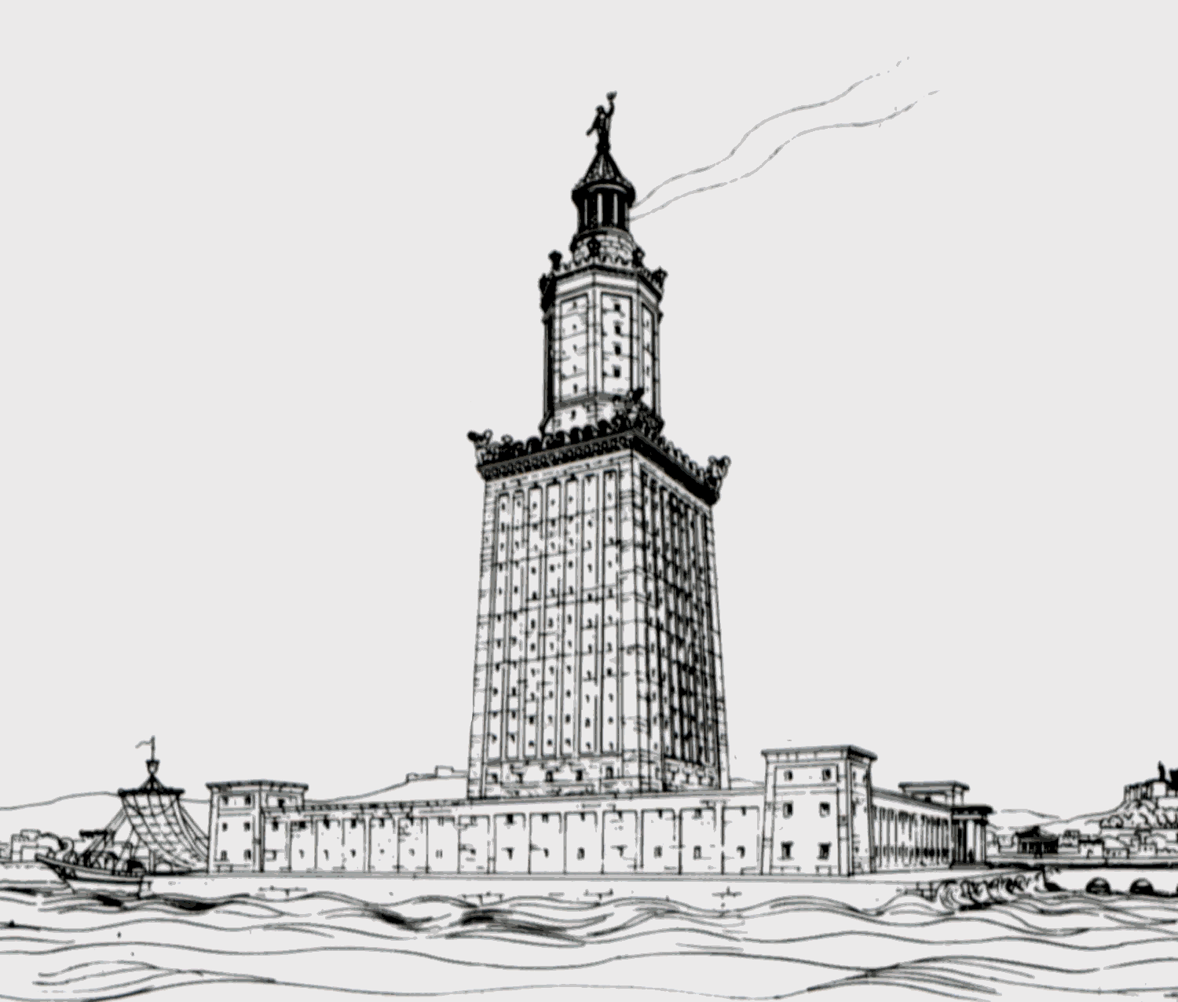
- Александрійський маяк — єдине з Семи чудес стародавнього світу несло в собі не тільки архітектурну елегантність, але й практичну функцію. Маяк знаходився на острові Фарос (сьогодні це мис в межах міста Александрія у Єгипті). Він гарантував морякам безпечне повернення у Велику Гавань. Упродовж всього існування маяк був третьою найвищою спорудою на Землі (після пірамід Хеопса та Хафри).
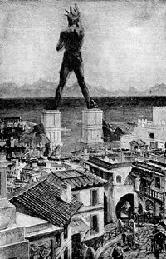
2. Колос Родоський — величезна статуя грецького бога Сонця Геліоса, споруджена між 292 та 280 роками до н. е. на вході до гавані острова Родос (Греція) учнем Лісиппа, Харесом із Лондоса. Статуя вважалася одним із Семи Чудес Античного Світу: за час свого існування була вона найвищою статуєю світу, висотою 70 ліктів (31,5 м).

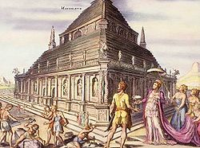
3. Мавзолей в Галікарнасі — надгробний пам'ятник царя Мавсола (грец. Μαύσωλος), споруджений в середині IV століття до н. е. за наказом його дружини Артемізії II в Галікарнасі (сучасний Бодрум, Туреччина), одне з античних чудес світу.
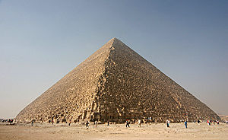
4. Пірамі́даХео́пса (Хуфу) — найбільша з-поміж єгипетських пірамід, єдине з «Семи див світу», яке збереглося до наших днів. Входить у трійку найвідоміших пірамід на плато Гіза — Хеопса, Хефрена і Мікерина.
Піраміда знаходиться на західному березі Нілу, в некрополі міста Гіза і є комплексом стародавніх пам'ятників, які в часи єгипетських фараонів були частиною стародавнього міста Мемфіс (сьогодні частина Великого Каїру). За монументальністю і обробкою вона перевершує всі інші піраміди на території Єгипту.
Більшість єгиптологів вважають, що піраміда була побудована біля 2560 року до н. е. і є гробницею єгипетського фараона IV династії Хуфу ( Хеопса).
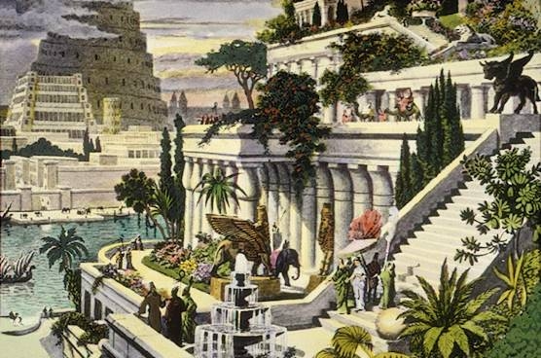
5. За древніми переказами, Висячі Сади Семіраміди містилися на східному березі річки Євфрат, приблизно за 50 км від південного Багдада (Ірак).
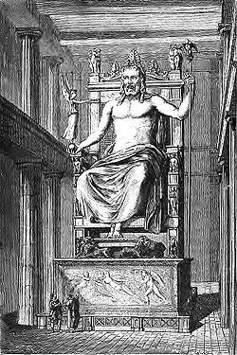
6. Статуя Зевса Олімпійського — за переказами, одне з Семи чудес світу — Статуя Зевса — була споруджена у древньому місті Олімпія на півострові Пелопоннес, у місті Олімпія.
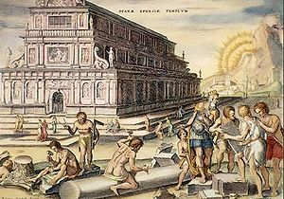
За переказами, саме тут Зевс вступив в боротьбу зі своїм батьком, кровожерливим і віроломним Кроном, який пожирав своїх дітей, оскільки оракул передбачив йому загибель від руки сина. Врятований матір'ю, змужнілий Зевс, переміг і примусив Крона відригнути своїх братів і сестер.
7.Храм Артеміди — храм грецької богині Армеміди в місті Ефес (Мала Азія), одне з Семи чудес стародавнього світу.
Залишки храму знаходяться поруч з курортом Кушадаси, що на південний захід від Ізміру, на південь від Бурси, на північ від Мармарису і на схід від Памуккале.

КЗ «НСЗШ І – ІІІ ступенів №9»

АУКЦІОН ЗНАНЬ

Відкритий урок з математики для учнів 6 класу
в рамках тижня математики

Підготувала
учитель математики
Л.О. Дяченко

2013 р.
Мета: узагальнити та систематизувати знання учнів з теми: «Множення і ділення звичайних дробів»; сприяти розвитку уваги, пам'яті учнів; виховувати інтерес до математики, наполегливість у роботі.

І. Організаційний момент.
Учитель. Шановні друзі! Сьогодні на уроці ми систематизуємо та узагальнимо знання, уміння та навички з теми «Множення і ділення звичайних дробів». Форму уроку ви прочитаєте, виконавши завдання-криптограму. Правильна відповідь дає можливість відкрити букву.
Обчислити:
1) ; 2) ; 3) ;
4) ; 5) ; 6) ;
7) ; 8) ; 9) ;
10) ; 11) ; 12) .

 |  |  |  |  |  |  |  |  |  |  | 16
Ь | Н | А | Н | З | Н | О | І | Ц | К | У | А

ІІ. «Аукціон знань».
Учитель. «Аукціон знань» відбуватиметься у три тури. Аукціон – це продаж різноманітних речей, колекцій, витворів мистецтв. Кожну річ, що виставляють на аукціон, називають лотом. Для кожного лоту встановлюють стартову ціну. Після цього ті, хто бажає його придбати, називають свою ціну, поступово її підвищуючи, намагаючись випередити суперників. Торги відбуваються шляхом підняття руки, що означає підвищення ціни лота на одиницю. Той, хто назвав за лот найвищу ціну, після третього удару молотка має право його забрати.
Сьогодні – аукціон знань. На ньому ви зможете придбати речі (або бали за урок) в обмін на власні знання. Під час підготовки до торгів вам необхідно дати якомога більше правильних відповідей на запитання. Кожна правильна відповідь оцінюватиметься в 1 бал. Вам необхідно набрати якомога більше балів для того, щоб під час аукціону назначити найбільшу ціну за лот і забрати його.
І тур. Купівля жетонів
Учитель. Хто перший правильно розв'яже рівняння, отримає жетон, який дає право на участь в аукціоні. Ви маєте розв'язати рівняння самостійно в зошиті, відповідь записати на сигнальну картку та показати її мені.

Розв'язати рівняння:
- ; 2) ; 3) ; 4) ;
5) ; 6) ; 7) ; 8) .
ІІ тур. Бліц-турнір
Кожен з учасників отримає 5 запитань. Розв'язання завдань оформлюються на аркушах А4. Кожне завдання на окремому аркуші. Правильна відповідь на одне запитання – 1 бал. Чим більше у вас балів, тим більше шансів отримати лот під час торгів на аукціоні.
Якщо учень відповідає на запитання неправильно, то інші учасники аукціону мають право виправити його та отримати за це 1 бал. Кожен з учасників аукціону вибирає один з конвертів із запитаннями.
Конверт 1
- Сформулюйте правило множення звичайних дробів.
- Розв'яжіть рівняння .
- Спростіть .
- Знайдіть швидкість автобуса, якщо за год він проїхав км.
- У саду ростуть яблуні, груші та сливи. Яблуні становлять усіх дерев, груші – решти, а сливи – 42 дерева. Скільки всього дерев в саду?
Конверт 2
- Сформулюйте правило ділення звичайних дробів.
- Розв'яжіть рівняння .
- Спростіть .
- Довжина прямокутника дорівнює 128 см, що становить його ширини. Знайдіть площу прямокутника.
- Одна бригада може зорати поле за 6 год, а друга – за 12 год. За скільки годин зорють це поле дві бригади, працюючи разом?
Конверт 3
- Перетворіть у десятковий дріб .
- Розв'яжіть рівняння .
- Спростіть .
- Михайлик прочитав книжки, в якій 300 сторінок. Скільки сторінок прочитав Михайлик?
- До обіду робітник виготовив денної норми, а після обіду – решту 72 деталі. Скільки деталей становила денна норма?

Конверт 4
- Перетворіть у десятковий дріб .
- Розв'яжіть рівняння .
- Спростіть .
- Одна бригада може виконати деяке замовлення за 10 днів, а друга – за 15 днів. За скільки днів виконають це замовлення обидві бригади, працюючи разом?
- Петрик, Івасик і Михайлик збирали гриби. Петрик зібрав усіх грибів, Івасик – решти, а Михайлик – 56 грибів. Скільки всього грибів зібрали три хлопчики?

Конверт 5
- Перетворіть у десятковий дріб .
- Розв'яжіть рівняння .
- Спростіть .
- Першого дня до магазину завезли всієї капусти, а другого – решту 630 кг. Скільки кілограмів капусти завезли до магазину за два дні?
- До санаторію завезли апельсини, мандарини та лимони. Апельсини становили усіх фруктів, мандарини – , а лимони – решту 99 кг. Скільки всього було фруктів?
Конверт 6
- Перетворіть у десятковий дріб .
- Розв'яжіть рівняння .
- Спростіть .
- У саду серед усіх дерев було 35 вишень, що становило усіх дерев. Скільки дерев росло в саду?
- Ширина прямокутника дорівнює 112 см, що становить його довжини. Обчисліть площу прямокутника.
Конверт 7
- Перетворіть у десятковий дріб .
- Розв'яжіть рівняння .
- Спростіть .
- З якою швидкістю проїде автомобіль км за год?
- Три друкарки надрукували 360 сторінок. Перша виконала роботи, друга – роботи, а третя – решту. Скільки сторінок надрукувала третя друкарка?
Конверт 8
- Перетворіть у десятковий дріб .
- Розв'яжіть рівняння .
- Спростіть .
- Знайдіть швидкість теплохода, якщо він проплив 14 км за год.
- З міста до туристичного табору школярі їхали поїздом, потім машиною, а далі йшли пішки. Поїздом школярі проїхали усього шляху, машиною – , а пішки – решту 14 км. Який шлях подолали школярі від міста до туристичного табору?
ІІІ тур. Аукціон
Учитель. На аукціон виставляються такі лоти:
- 12 балів за урок-аукціон.
- 11 балів за урок-аукціон.
- Довідник з теоретичним матеріалом з математики за 6 клас.
- Олівець та лінійка.
- Зошит та ручка.
Стартова ціна кожного лоту – 1 бал.
Лот отримує той, хто запропонує більше балів.
Підведення підсумку уроку.

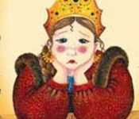
Розробка позакласного заходу з математики з елементами казки.
Дійові особи:
Принцеса, Король, Міністр, Ерудит(дівчина), фрейліни, кавалери.
( Король і принцеса сидять на троні. Бал.)
Принцеса: Сумно! Погано! Тужливо! Я плачу, у мене колір обличча зміюється( дивиться в дзеркало). Я схудла! (Звертається до короля). Тату, Ви – Король,чи не король? Я – принцеса, чи не принцеса?
Король: Принцеса, голубонько, принцеса! От свідоцтво (показує) завірене компетентними органами, – принцеса Несміяна. Ну не плач, не край моє серце! Хочешь,підемо до кінотеатру, подивимось « Найчарівнішу і Найпривабливішу»?
Принцеса: Тату! (Ридає). Знову Ви… Нетактовний який… Найчарівніша і Найпривабливіша – це я! Хочу подобатися! Веселитися хочу!
Король: (Кричить) Дочка веселитися хоче! Позвіть сюди другого міністра!
Міністр: (Глядачам) З тих самих часів, як у королівстві скасували посаду першого міністру, зовсім немає спокою. Слухаю, Ваша Величність.
Король:
Дочка сумує. Якщо нічого не придумаєш, скасую посаду другого міністра. Будеш третім!
Міністр: Можу наречених запропонувати.
Король: А хто у вас там є?
Міністр: Є декілька розумних, красивих, зберіг спеціально для принцеси.
Принцеса: Не хочу розумного, не хочу красивого! Сумно! Ерудованого хочу!
Король: Е – ру – до – ва – но – го?( Дивиться на міністра)
Міністр: Зараз це модно. Погоджуйтесь. Що-небудь придумаємо. (Принцесі) Це дефіцит, принцеса!
Принцеса: Хочу! Дістаньте (тупотить ногами). В інших королевствах усі женихи ерудовані, а у нас тільки розумні та гарні.
Король: А як ми розпізнаємо чи він ерудований, чи просто розумний?
Принцеса: Протестуємо його, тату. В сусідніх країнах усі женихи тестовані.
Король: Про – те – сту – е – мо?(Дивиться на міністра)
Міністр: Зараз це модно, погоджуйтесь. Що-небудь придумаємо.(Набирає номер телефону) Ало! « Кооператив знайомств»? Звами говорить Король(вибачається жестами перед Королем, а той обурюється). Ні, не з сільської адміністрації. Сам по собі Король! Є замовлення. Чи не пришлете ерудита на час? Для принцеси. О! Дякую! (Вішає слухалку). Ну от, все узгоджено. Присилають ерудита, кандидата в «Що? Де? Коли?». А з ним команда – усі ерудити, спеціалісти, математики.
Король: Чуєш, донечка.
Міністр: І ще компетентна комімія по перевірці знань прибуде. ( Пауза)
Король: Їдуть, їдуть!
Лунає музика. Команди і журі займають місця. З’являється ерудит(дівчина)
Ерудит: Запрошували?
Принцеса: Ви ерудовані?
Ерудит: Ерудована.
Принцеса: Зараз перевіримо, ми домовлялися на нареченого,а прибула дівчина.
Ерудит: Чому? Прибула ціла команда женихів!
Принцеса: Правда? Чудово! Але спочатку перевіримо тебе. Першу загадку відгадаєш, залишишся грати далі. Тато вже відрубав голови п’ятьом чоловікам. Ніхто не зміг відгадати.
Король: (Кричить) Ката!
Ерудит: Я згодна, принцеса. Читайте загадку.
Принцеса: (Читає загадку) Чи може дощ йти підряд 2 дні без перерви? Відповідай негайно!
Ерудит стирає піт з обличча та відповідає.
Принцеса: (Хлопає в долоні) Браво! Браво!
Король: Ой! Донечко, розвеселилася!
Ерудит: Сьогодні ми розважаємо принцесу та усіх вас, друзі, цікавими математичними завданнями, задачками, загадками. Правда, не для принцеси буде сказано. Це не тільки розвага, це-гімнастика клітинок мозку. А отже, гімнастика для підвищення інтелекту. Отже, вирушаємо в мандрівку по математиці.
Серед учасників нашого свята є претенденти на руку і серце принцеси і претендентки на місце першої фрйлини королівства.
Конкурс на місце нареченого:
Ерудит: (питання)
1.Найменше семицифрове число. (1000000)
2.Скільки вершин у кубі. ( 8 )
3.Одиниця швидкості на морі. (вузол)
4.Що визначає число ? . (відношення довжини кола до діаметру)
5.Скільки днів має високосний рік. (366)
6.Скільки кінців у 4-х палиць. ( 8 )
7.Який кут утворюють годинна иа хвилинна стрілки годинника, коли
вони показують 3 години. (прямий)
8.Хто з відомих математиків брав участь у кулачному бою на 58 Олімпіаді, яка проходила у 548 р. до н.е. (Піфагор)
Конкурс на місце фрейліни:
(питання)
1.Кут, на який повертається солдатза командою «Кругом!» (180?)
2.Найменше просте число. ( 2 )
3.Хто з вчених-математиків загинув на дуелі. (Галуа)
4.Чому дорівнює 1 пуд. (16 кг)
5.Коли день дорівнює ночи на всій Землі, крім полюсів. (21берез)
6.Кого з ведомих математиків називали «Королем математики»
(Гаусс)
7.Твердження, що не потребує доведення. (Аксіома)
8.Яку частину години складає урок? (3/4)
Король: Хвилинку! Хвилинку! Я теж полюбляю загадки.
Ерудит: Добре,Вельмишановний Король, ми виконаємо Ваше прохання, але дуже хотілося б знати, чи самі Ви любите математику?
Король: Я, я, я полюбляю… загадки.
Ерудит: Загадки для короля.
1.Перша жінка-математик? (Гепетія Александрійська)
2.Давньогрецький математик, який мешкав у VІ віці до н.е.,на ім'я
якого названа відома теорема. (Піфагор)
3.Ім'ям якого вченого називається геометрія, що вивчається в школі?
(Евклід)
4.В кімнаті горіли три свічки, одна згасла. Скільки свічок залишилося? (Одна)
Принцеса: Чудово! Чудово! Але все ж таки не треба забувати про головне.
Король: Про головне? Про що це ти, моя донечко? Адже так весело,так цікаво!
Принцеса: Тато! З пам'яттю в тебе погано. Ми вирішили обрати ерудованого нареченого, а ти…
Король: Ой! Голова моя нульова! Міністр, чому не слідкуєш? Скасую посаду!
Міністр: Продовжуємо мандрівку по математиці.
Конкурс для наречених « Що за гра?»
Ерудит розказує про іграшку. А кавалери повинні відгадати її назву
Ерудит: 1.Рік народження іграшки – 1974.
2.Придумав її архітектор.
3.Викладач університету.
4.Якщо грати без системи, то для досягнення мети потрібні мільони
років.
5.Ця іграшка- наочне обладнання з алгебри.
6.Зовнішній вигляд – правильний многогранник.
7.Іграшка складається з 27 однакових різнокольорових кубиків 6-ти
кольорів.
8.Іграшка носить ім'я автора. (Кубик Рубіка)
Конкурс для фрейлін (Що за гра?)
1.Історик ХХ століття Роуз казав: «Ця задушевна гра – бесіда без
слів»
2.Джерело множини цікавих математичних задач.
3.Коли в кожній родині можна буде знайти цю гру, з'явиться надія
що з часом зникне убогість державних умів.
4.Батьківщина гри – Індія, за віком 15 століть, ім'я винахідника невідомо. Давня старовинна назва – чатуранга.
5.Уродженець Праги першим прославив своє ім'я у зв'язку з цією грою.
6.Це життя палацу у мініатюрі. (Шахи)
Король: (Кричить) Міністр! А, ти вже тут. Мене взяли сумніви.
Міністр: Які, Королю, які?
Король: А якщо усі претенденти будуть ерудованими? Тоді виходить – усі будуть нареченими? Так у мене на всіх королівства не вистачить. Що
Принцеса: Не плач, таточку, попереду ще є конкурси. І не треба бути таким жадібним. У тебе велике королівство. Усім вистачить.
Міністр: Погоджуйтесь, що небудь придумаємо.
Ерудит: Ну, а ми продовжуємо.
Конкурс для наречених «Пролізь крізь відкритку»
Учасникам видають лист паперу та ножиці. В цьому маленькому папирці треба зробити таку дірку, щоб можна було б крізь неї пролізти.
Конкурс фрейлін(Задача)
У Тані в шухляді лежали три пари чорних і п'ять пар коричневих панчих.
Яку найменшу кількість панчих повинна вона взяти з шухляди у темряві, щоб мати не менше пари панчіх однакового кольору. (три пари)
Завдання для обох команд:
1)Хто сказав: «Математику вже для того вчити треба, що вона розум до ладу приводить»
Відповіді: а) Соболев, б) Лобачевський, в) Чебишев.
2)Хто сказав: «Пройде небагато часу і ті, хто не знають математики, не зможуть працювати ані на заводі, ані в полі, ані на транспорті.»
Відповіді: а) Соболев, б) Лобачевський, в) Чебишев.
Підсумки оголошує журі.
Ерудит: От він, переможець нашого свята! Принцеса, ви згодні, щоб він став вашим нареченим?
Принцеса: А якщо він не зможе мене розсмішити? Тоді що ж, увесь час буду плакати? Не хочу!
Ерудит: А ви перевірте його почуття гумору.
Принцеса: А хіба це можливо?
Переможець розказує анекдот на математичну тему.Принцеса сміється.
Принцеса: Ну а інші будуть моїми представниками в інших королівствах. А фрейліну свою випробувати у мене ще буде час.(Лунає музика. Бал продовжується.)

КЗ «НСЗШ І – ІІІ ступенів №9»

ІНТЕЛЕКТУАЛЬНИЙ МАРАФОН
Позакласний захід з алгебри та геометрії для учнів 7 класу в рамках тижня математики
Підготувала
учитель математики Л.О. Дяченко

2013 р.
Мета: узагальнити та перевірити знання учнів з алгебри та геометрії за 7 клас; розвивати пізнавальний інтерес до цих предметів, творчу активність, допитливість, логічне мислення; виховувати активність і самостійність в учнів.
Обладнання. Маркери, картки, призи, дипломи.
Хід заходу.
Вчитель: Раді вітати Вас, дорогі учасники інтелектуального марафону! Перш, ніж розпочати забіг, я хочу повідомити вам його правила.
- У марафоні беруть участь 10 учнів. Для того, щоб вибрати їх, ми проведемо відбірковий тур, у якому я прочитаю вам запитання, а ви на картках напишете відповіді. 10 перших учнів, які дадуть правильну відповідь, стають учасниками марафону.
- Марафон складається із 8 етапів (і фінішу у разі двох лідерів) . На кожному етапі я по черзі задаю питання кожному учаснику. Учасники, які правильно відповіли на запитання, продовжують участь у марафоні.
- Якщо учасників залишиться двоє, то проводиться фінал між ними, який полягає у тому, що учасникам по черзі будуть запропоновані задачі, які вони повинні розв`язати. Хто розв`яже правильно більшу кількість задач - переможець.
Отже, ласкаво просимо на відбірковий тур!
Відбірковий тур.
Розмістити дані числа в порядку зростання.
; 0,2; 0; ; . (0; ; 0,2; ; )
Додаткове запитання (на випадок, коли не буде 10 правильних відповідей )
2. Розмістити міста у порядку спадання за кількістю їх мешканців.
Львів, Нікополь, Київ, Токіо. (Токіо, Київ, Львів, Нікополь)
Вчитель: Прошу приготуватись до старту! Почали!
І етап.
1. Як називаються числа, які використовують для лічби? ( Натуральні )
2. Скільки нулів у розрядній одиниці мільярд ? ( 9 )
3. Що більше 1/5 чи 0,5 ? ( 0,5)
4. Скільки дорівнює 12⁰ ? (1)
5. Яка фігура утвориться, якщо провести 2 промені, що виходять з однієї точки? ( кут ).
6. Як називаються вирази, утворені з чисел, змінних, їх степенів та добутків?
( одночлени ).
7. Який прилад використовують для вимірювання кутів ? ( транспортир ).
8. Як називається рівність, що містить невідомі числа, пози, букви? ( рівняння)
9. Хто першим ввів систему координат ? ( Декарт ).
10. Як називається фігура, що скадається з усіх точок прямої, розміщеної з одного боку від даної на прямій точки ? ( промінь ).
11. Як у математиці називають твердження яке, треба довести? ( теорема ).
12. Як називаються прямі, які не перетинаються ? ( паралельні ).
13. Наука про властивості геометричних фігур ( геометрія ) .
14. Якщо у двох кутів одна сторона спільна, а інші сторони є доповняльними
півпрямими, то кути називають ... ( суміжними ).
15. Якою за номером є ознака рівності трикутників за стороною і прилеглими до неї кутами ? ( друга ).
16. У якому трикутнику є кут більший за 90⁰ ? (тупокутному)
17. Сума суміжних кутів дорівнює … (180⁰ )
18. Розгорнутий кут дорівнює … (180⁰)
19. Скільки см² містить 1м² ? (10000)
20. Сума одночленів називається …(многочленом)
ІІ етап.
1. Як називається фігура, що складається з трьох точок, що не лежать на одній прямій і трьох відрізків, що їх попарно сполучають? (трикутник)
2. Чому дорівнює сума кутів трикутника ? (180⁰)
3. У скільки разів прямий кут менший за розгорнутий ? (2)
4. Як називається дріб, у якого чисельник менший за знаменник? (правильний)
5. Назвіть найменше натуральне число. (1)
6. Скільки кг містить 1 тонна ? (1000)
7. Назвіть найбільше натуральне число. (такого не існує)
8. Який дріб завжди менший за 1? (правильний)
9. Що називають периметром фігури ? (суму довжин йогo сторін)
10. Яке число є найбільшим цілим від`ємним числом ? (-1)
11. Як називають дріб, у якого чисельник дорівнює знаменнику, або більший за нього ? (неправильний)
12. Назвіть корінь рівняння -5х=1.
13. Що у перекладі означає слово «геометрія»? (землемірство)
14. Число, яке задовольняє рівняння називають… (коренем рівняння )
15. Чому дорівнює 1²⁰⁰³? (1)
16. Чому дорівнює (5-2)² ? (9)
17. Частина геометрії, в якій вивчаються фігури на площині (планіметрія)
18. Чому дорівнює 2003¹? (2003)
ІІІ етап.
1. Чи можна при діленні в частці отримати 0? (так, коли ділене 0)
2. Як у математиці називають твердження, що не доводять ? (аксіоми)
3. Як називаються прямі, що перетинаються під прямим кутом? (перпендикулярні)
4. Як називають відрізок, що сполучає вершину і середину протилежної сторони трикутника ? (медіана)
5. Частина прямої, яка складається з усіх точок, що лежать між двома даними точками? (відрізок)
6. Чи існує число, піднісши яке до квадрату, отримаємо від`ємне число ? (Ні)
7. Властивість медіани рівнобедреного трикутника. (Медіана є висотою і
бісектрисою)
8. Під яким кутом перетинаються перпендикулярні прямі ? (90⁰)
9. Розв`яжіть рівняння -2х=5. (х=-2,5)
10. Скільки морозива можна перевезти 5-тонним вантажним автомобілем ? (5
тонн)
11. Чи ділиться число 183 на 3 ?(так)
12. 1/2+1/2= ? (1)
13. Чому дорівнює (-3)³-? (-27)
14. Як називається результат віднімання двох чисел ? (різниця)
15. Частина прямої, що складається з усіх точок, які лежать по один бік від даної точки. (промінь)
16. Одиниця вимірювання кутів… (градус)
ІV етап.
- Чому дорівнює добуток 5·5·5 ?(125)
- Назвіть корінь рівняння х+х=2. (1)
- Чому дорівнюють кути рівнобедреного прямокутного трикутника ?
(45⁰, 45⁰, 90⁰)
- Які трикутники називають рівними? (y яких відповідні сторони і кути рівні)
- Чому дорівнює периметр квадрата із стороною 7? (28)
- Як називається координата у? (ординат)
- Чому дорівнює добуток а² ·а⁵? (а⁷)
- Розшифруйте НСК. (найменше спільне кратне)
- Взаємно обернене число до 5… (1/5)
- Протилежне число до 7… (-7)
- Назвіть степінь одночлена a⁷b³ .(10)
- Скільки катетів у прямокутному трикутнику? (2)
- Знайти 1% від числа 200. (2)
- Перша ознака рівності трикутників. (За двома сторонами і кутом між ними)
V етап.
- Скільки прямих, паралельних даній, можна провести через точку, що не лежить на даній прямій? (одну)
- Чи паралельні дві прямі між собою, якщо вони паралельні третій? (так)
- Якими буквами позначають точки? (великими латинськими)
- Якщо кут дорівнює 30⁰, то на які кути його ділить бісектриса ? (два по 15⁰)
- Як називається кут трикутника, суміжний з внутрішнім кутом ? (зовнішній)
- Чи є сформульоване твердження аксіомою відкладання відрізків: „Hа будь-якій півпрямій від її початкової точки можна відкласти відрізок даної довжини і тільки один” ? (так)
- Чи ділить бісектриса кута довільного трикутника протилежну сторону на рівні відрізки ? (ні)
- Чому дорівнює 1/24 доби в годинах ? (1 година)
- Скільки секунд в 1 годині ? (3600)
- Чи рівні прямокутні трикутники, якщо катет і протилежний кут одного трикутника дорівнюють катету і протилежному куту іншого трикутника ? (так)
- Чи дорівнює зовнішній кут трикутника відповідному внутрішньому куту ? (ні)
- Чому дорівнює 7² ? (49)
VІ етап.
- Перпендикуляр, що проведений з вершини трикутника до прямої, що містить протилежну сторону трикутника, називається… (висота)
- Чи вірне твердження: „Через одну точку прямої можна провести два перпендикуляри” ? (ні)
- Чому дорівнює 2:0 ? (На нуль ділити не можна)
- Знайти суму чисел -18+21 ? (3)
- Чому дорівнює сума кутів в прямокутному трикутнику ? (180⁰)
- Чи є рівняння 2х²+3х=4 лінійним ? (Ні)
- Чому дорівнює сума -3+7 ? (4)
- Як називається результат ділення двох чисел ? (частка)
- Як називають вираз 7а²b³ ? (одночлен)
- Назвіть коефіцієнт одночлена 5х²у⁷? (5)
VІІ етап
- Якою цифрою закінчується число 3333¹ ? (3)
- У сім`ї два батька і два сини. Скільки у сім`ї чоловік ? (3)
- Чи може добуток двох натуральних чисел бути простим числом? (так, якщо одне число 1, а друге просте число)
- Чи є тупокутним трикутник, у якого один кут дорівнює 91⁰ ? (так)
- Чи може сума двох простих чисел бути простим числом? (так, наприклад, 2+3=5)
- У скільки разів гіпотенуза більша за катет, що лежить проти кута 30⁰ ? (у 2 рази)
- Якою цифрою закінчується число 5² ? (5)
- Скільки осей має система координат? (2)
- Чому дорівнює сума внутрішніх односторонніх кутів, утворених при перетині двох паралельних прямих січною ? (180⁰)
- Чи вірно, що відповідні кути рівні? (так)
- Назвіть найменше складене число. (4)
- Радіус кола дорівнює 2. Чому дорівнює його діаметр ? (4)
VІІІ етап.
- Доповніть „Пряма розбиває площину на…” (2 півплощини)
- Чому дорівнює суміжний кут із кутом 80⁰ ? (100⁰)
- Третя ознака рівності трикутників. (за трьома сторонами)
- Якщо сума внутрішніх односторонніх кутів, утворених при перетині двох прямих січною дорівнює 180⁰, то прямі… (паралельні)
- Чому дорівнює зовнішній кут трикутника? (сумі двох внутрішніх не суміжних з ним)
- Скільки важить 1кг води? (1кг)
- Назвіть найменше парне натуральне число. (2)
- Сторона прямокутного трикутника, яка лежить проти кута 90⁰ називається … (гіпотенуза)
- Чи є 11/3 правильним дробом? (ні)
- Чи існує трикутник з трьома гострими кутами? (так)
- Чому дорівнюють кути рівностороннього трикутника? (по 60⁰)
12. Скільки годин становить половина доби? (12)
Фінал.
- Пастуха, який вів 70 биків, запитали: „Яку частину биків своєї череди ведеш? ” Він відповів: „Я веду 2/3 худоби”. Скільки биків мав пастух? (105)
- Знайти число, якщо відомо, що воно становить 20% від числа 5. (1)
- Хто автор праці „Начала”? (Евклід)
- В честь кого названо прямокутну систему координат? (Декарта)
- Якою цифрою закінчується число 20¹⁰⁰ ? (0)
- Вовк і Лисиця змагаються з бігу. Як розподіляться місця, коли відомо, що Вовк був одним із перших, а Лисиця була передостанньою? (І місце- Лисиця, ІІ- Вовк )
- Заєць з`їв 8 морквин і з`їв усі, крім 5. Скільки морквин залишилось? (5)
- Скільки буде кутів, якщо у квадрата відрізати два кути? (6)
Підведення підсумку марафону. Нагородження переможців (І, ІІ, ІІІ місця).

Завдання І туру Всеукраїнської олімпіади з математики
для учнів 6-х класів
1. Розшифруйте числовий ребус AAAA – BBB + CC – D = 1234 (однаковими буквами позначені однакові цифри, різними — різні).
2. Знайдіть найбільше число, усі цифри якого різні, а їхній добуток дорівнює 360.
3. У шаховому турнірі, що проходив в одне коло (кожен з кожним зіграли по одній партії), взяли участь 30 школярів. Спортивний розряд присвоїли тим, хто набрав не менше від 60% можливих очок. Якій найбільшій кількості учасників міг бути присвоєний розряд?
4. Чи можна таблицю розміром 10х10 заповнити натуральними числами так, щоб у кожній п’ятиклітинковій фігурці (у довільному розташувані), зображеній на рисунку,
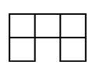
сума чисел дорівнювала 105, а сума чисел у будь-яких двох клітинках зі спільною стороною дорівнювала 40?

5. Сім’я складається з трьох осіб: батька, матері й сина. На сьогодні сума їхніх років складає 74 роки, а 10 років тому ця сума становила 47 років. Скільки зараз років батькові, якщо він старший за сина на 28 років?

Звіт про проведення
 | Прізвище, ім’я, побатькові | Клас | Вчитель | Кількість  балів | Місце
1 | Макеєнко Тетяна Миколаївна | 6-Б | Дяченко Л.О. | 15 | 1
2 | Водоп'ян Данило Денисович | 6-Б | Дяченко Л.О. | 12 | 2
3 | Гродзицька Аніта Русланівна | 6-В | Дяченко Л.О. | 12 | 2
4 | Кізілова Катерина Олександрівна | 6-А | Дяченко Л.О. | 12 | 2
5 | Рачкова Дар'я Олександрівна | 6-Б | Дяченко Л.О. | 11 | 3
6 | Шевчук Анастасія Миколаївна | 6-В | Дяченко Л.О. | 11 | 3
7 | Зімненко Мирослав Володимирович | 6-Б | Дяченко Л.О. | 10 | 4
8 | Ковальов Дмитро Володимирович | 6-Б | Дяченко Л.О. | 10 | 4
9 | Панкєєва Марія Володимирівна | 6-А | Дяченко Л.О. | 7 | 5
10 | Голубнича Анна Русланівна | 6-В | Дяченко Л.О. | 6 | 6
11 | Скопець Анастасія Іванівна | 6-Б | Дяченко Л.О. | 5 | 7
12 | Хрущ Олеся Геннадіївна | 6-В | Дяченко Л.О. | 5 | 7
13 | Юрков Микита Олександрович | 6-Б | Дяченко Л.О. | 5 | 7
олімпіади з математики 18 жовтня 2013 року серед учнів 6-х класів

Учитель математики Л.О. Дяченко

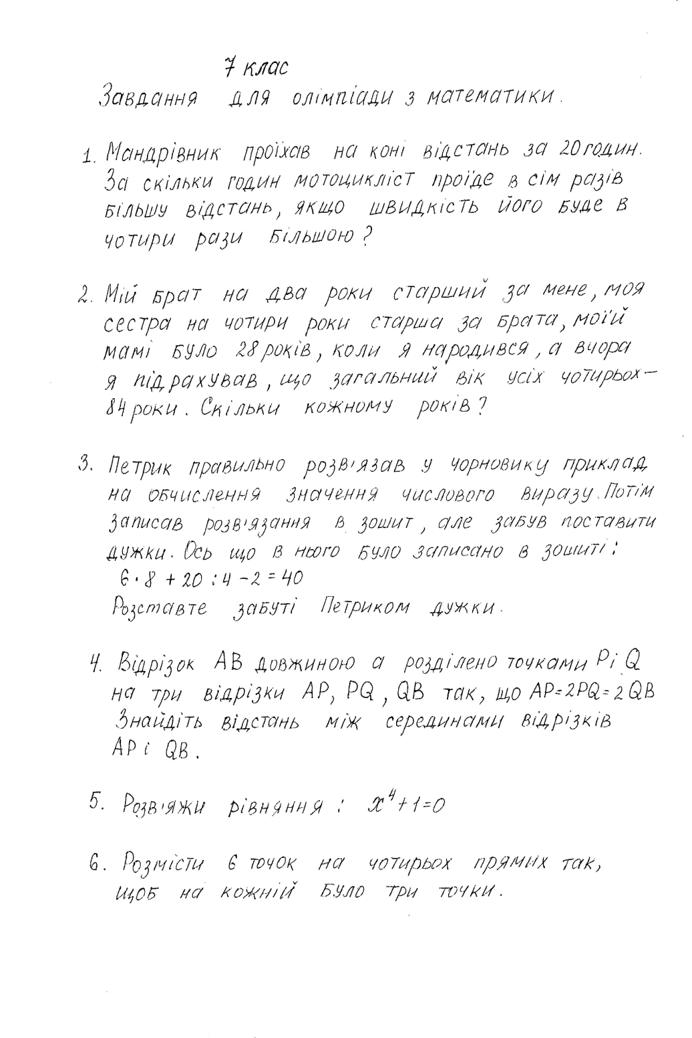
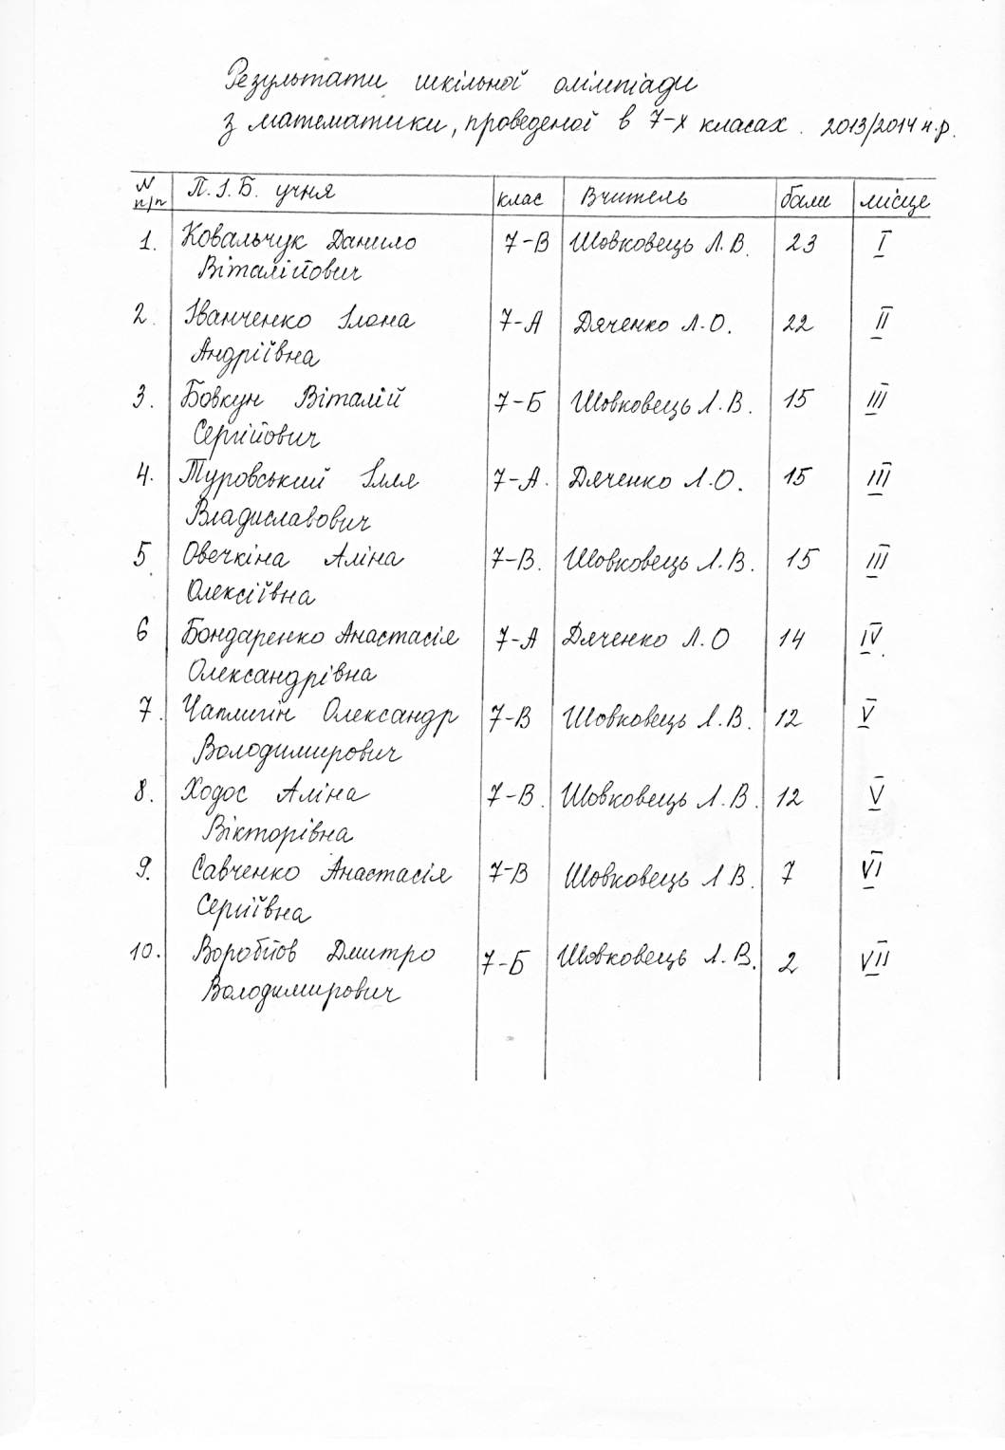

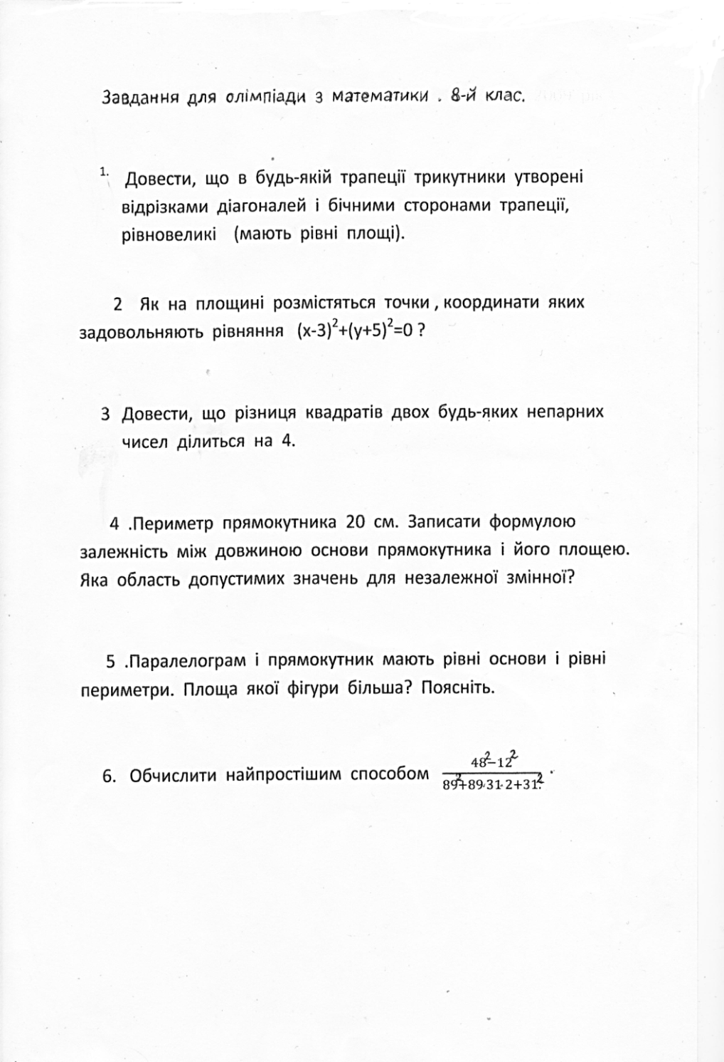
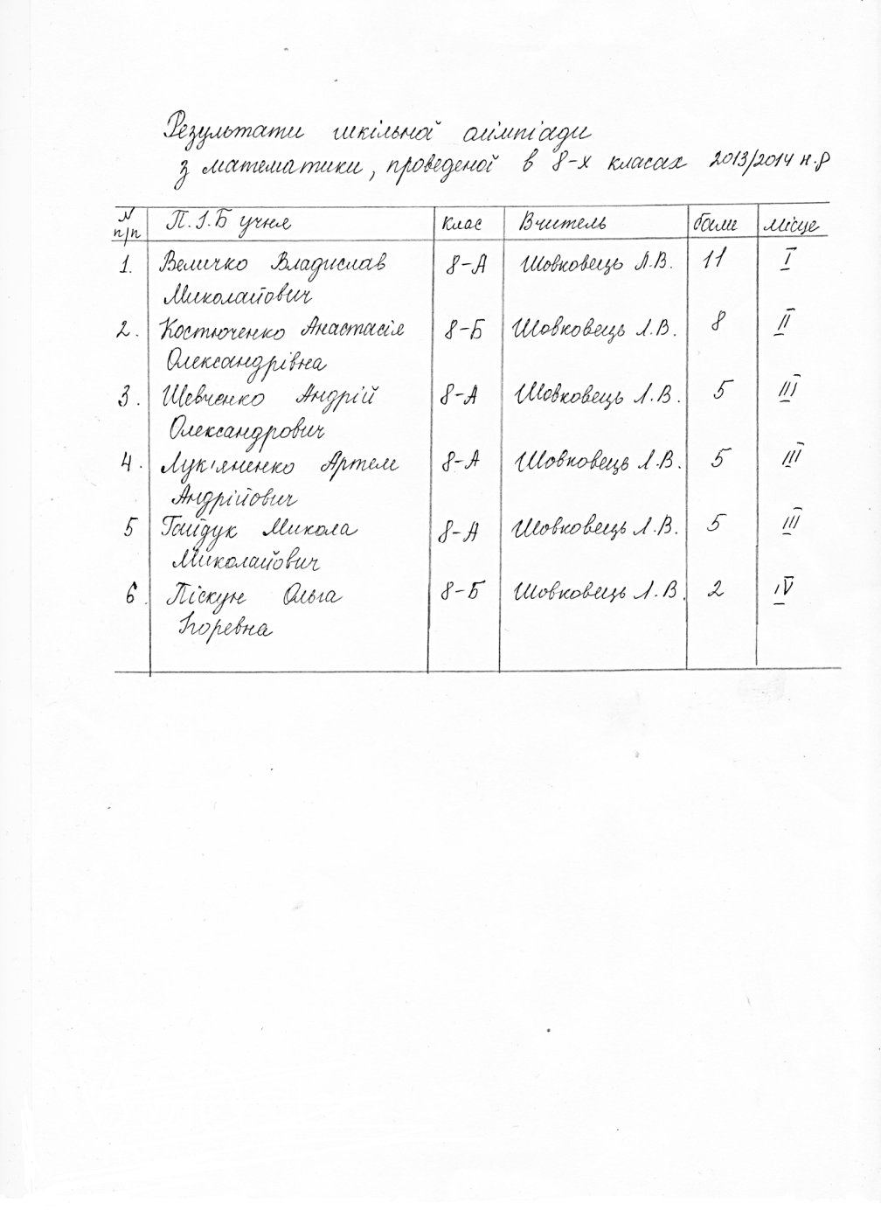

Завдання І туру Всеукраїнської олімпіади з математики
для учнів 11-х класів

- Знайти найменший цілий розв’язок нерівності .
- Відомо, що .
Доведіть, що .

- Розв'яжіть рівняння: cos 3x + cos x = 4 cos 2x.

- У трикутній піраміді ABCD ребра AB, BC, CD мають довжину a , а ребра
BD, DA, AC — довжину b. Знадіть відстань між прямими AD і BC.

- Основа прямої призми – трапеція, паралельні сторони якої 9 см і 39 см.
Три бічні грані призми – квадрати. Знайдіть повну поверхню призми.

Звіт
про проведення
олімпіади з математики 18 жовтня 2013 року серед учнів 11-х класів

№ | Прізвище, ім’я, побатькові | Клас | Вчитель | Кількість  балів | Місце
1 | Молоцький Вадим Олександрович | 11-А | Дяченко Л.О. | 14 | 1
2 | Плахоття Тетяна Андріївна | 11-А | Дяченко Л.О. | 10 | 2
3 | Шепетько Денис Олександрович | 11-Б | Фролова Н.В. | 10 | 2
4 | Бєлік Анастасія Юріївна | 11-Б | Фролова Н.В. | 8 | 3
5 | Панкратов Олександр Олексійович | 11-Б | Фролова Н.В. | 8 | 3
6 | Таган Олена Романівна | 11-Б | Фролова Н.В. | 6 | 4
7 | Кручина Катерина Русланівна | 11-Б | Фролова Н.В. | 5 | 5
8 | Лазаренко Юлія Андріївна | 11-Б | Фролова Н.В. | 2 | 6
9 | Стовбур Юлія Леонідівна | 11-А | Дяченко Л.О. | 2 | 6

Учитель математики Л.О. Дяченко

Призер міської олімпіади з математики(3 місце) Руденко Владислава ,10-а клас
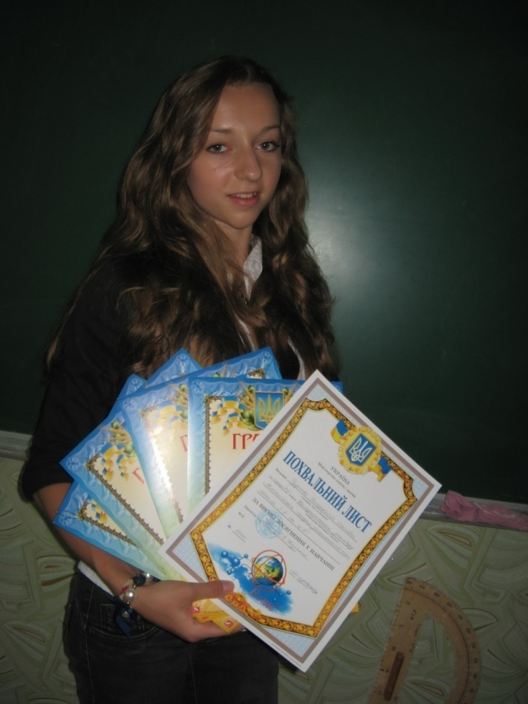

Призер міської олімпіади з інформатики(2 місце)
Бєлов Володимир ,10-а клас

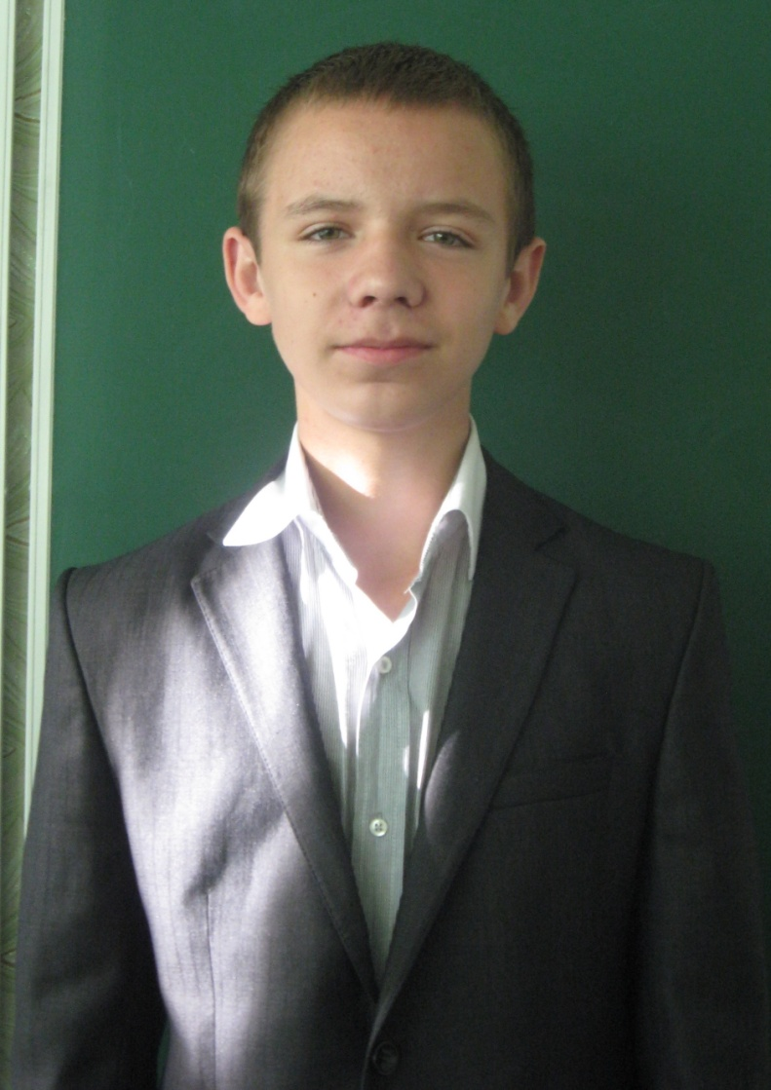

У 2013 році кафедра математики взяла участь у роботі НТУ «Інтелект». Дяченко Л.О. відповідає за організацією дослідницької діяльності представників математичної секції: Усачова Володимира (учня 9-А класу) та Руденко Владислави (учениці 10-А класу). У листопаді на інтелектуальних читаннях «Біографія науки в особах» Володимир та Владислава виступили з доповідями про життєві події та внески у розвиток математики видатних математиків Леонарда Ейлера та Софії Ковалевської.
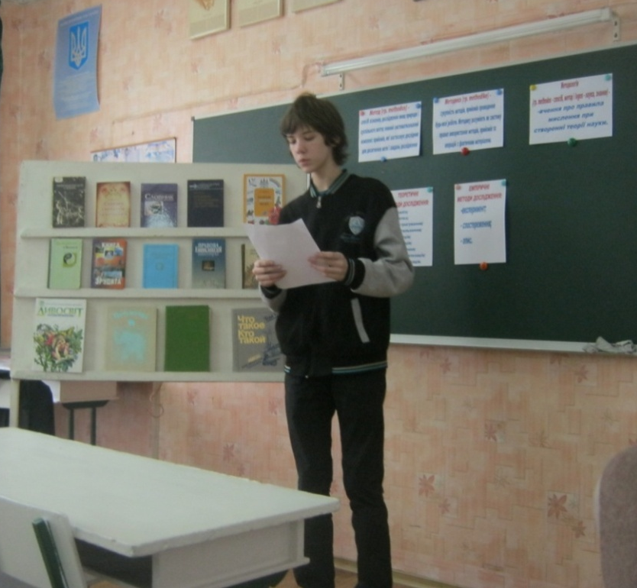
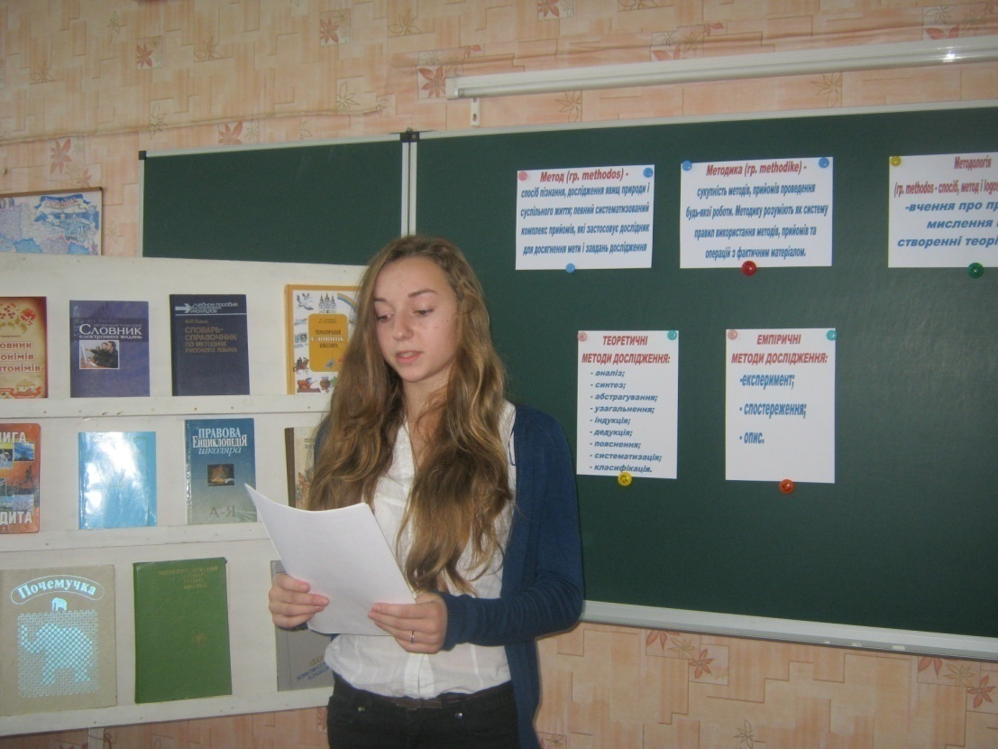
План роботи
секції математики НТУ «ІНТЕЛЕКТ»
2013 – 2014 навчальний рік

№ п/п | Заходи | Термін  виконання
1 | Вступ. Лекція «Математика як основа винаходів і досліджень».  Ознайомлення з структурою, метою та задачами секції математики в роботі НТУ «ІНТЕЛЕКТ». | жовтень
2 | Вибір тем та форм роботи індивідуальних наукових досліджень. | жовтень
3 | Підготовка до інтелектуальних читань. Вибір теми для виступу на читаннях «Біографія науки в особах». | листопад
4 | Складання плану науково-дослідницької роботи.  Вибір літератури. Ознайомлення з передовим досвідом за вибраною темою. | листопад
5 | Лекція «Методи дослідження в математиці».  Ознайомлення з вимогами оформлення науково-дослідницької роботи. | грудень
6 | Практичне заняття «Вправи за темою та способи їх розв'язання» | грудень
7 | Підготовка до круглого столу «Мої досягнення і прорахунки». | січень
8 | Підготовка учнів до конференції-захисту. | лютий
9 | Практичне заняття «Теорія і практика». | лютий
10 | Огляд науково-технічних журналів. Коригування робіт. | березень
11 | Година спілкування «Наука, техніка, мистецтво». | березень
12 | Підготовка відеопрезентацій до обраних тем. | квітень
13 | Збір інформації для стенду «Вісник НТУ».  Надання розробок для збірки науково-дослідницьких робіт. | квітень
14 | Участь членів секції математики у шкільній конференції-захисті. | травень
15 | Підведення підсумків роботи секції за навчальний рік. | травень

Керівник секції математики Л.О.Дяченко

Урок з математики «Сім чудес України»
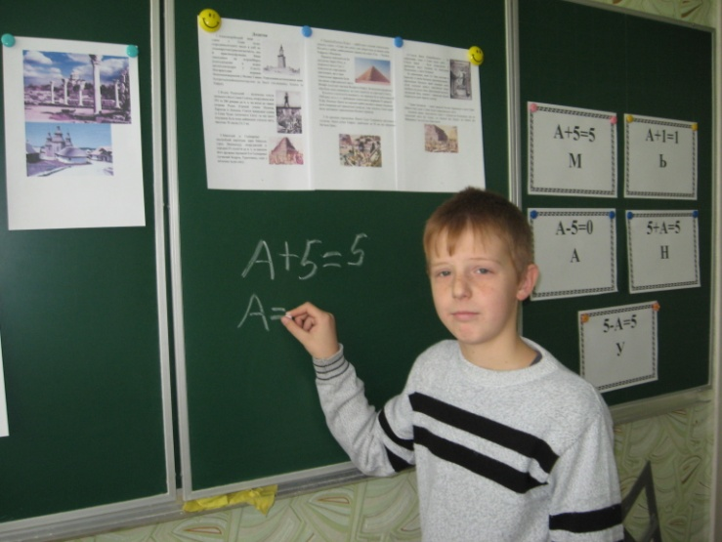

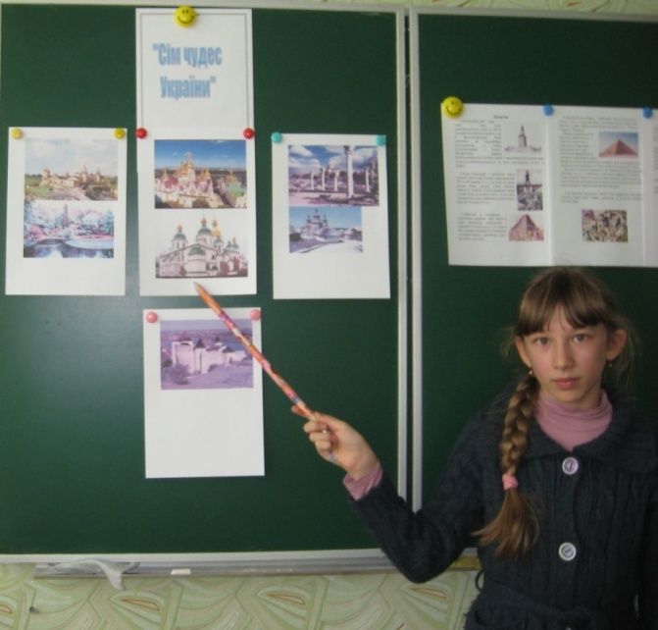

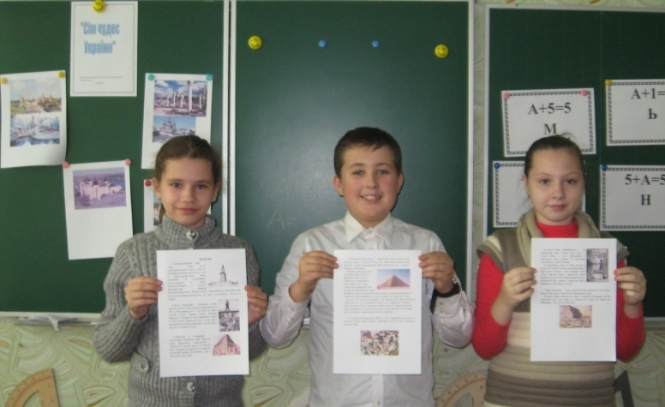

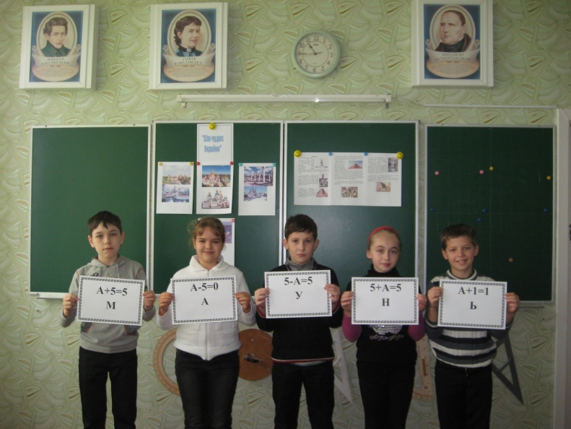

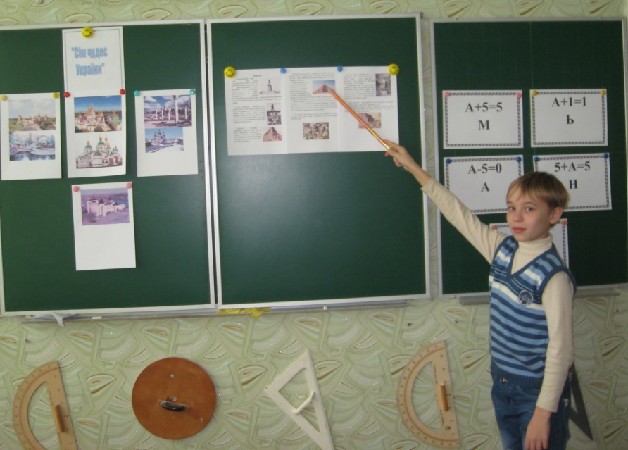

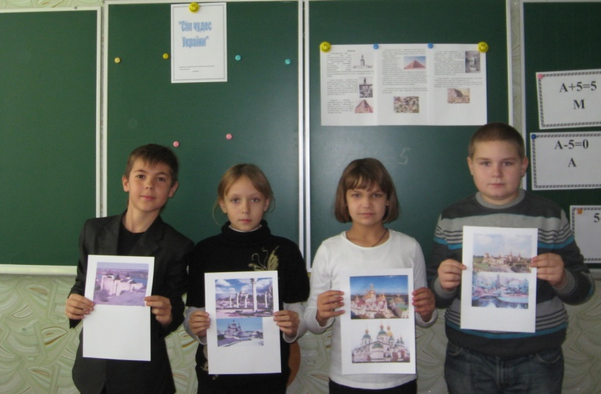

День видатних математиків

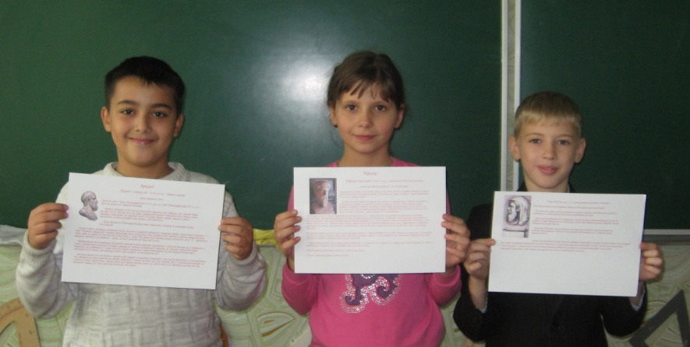

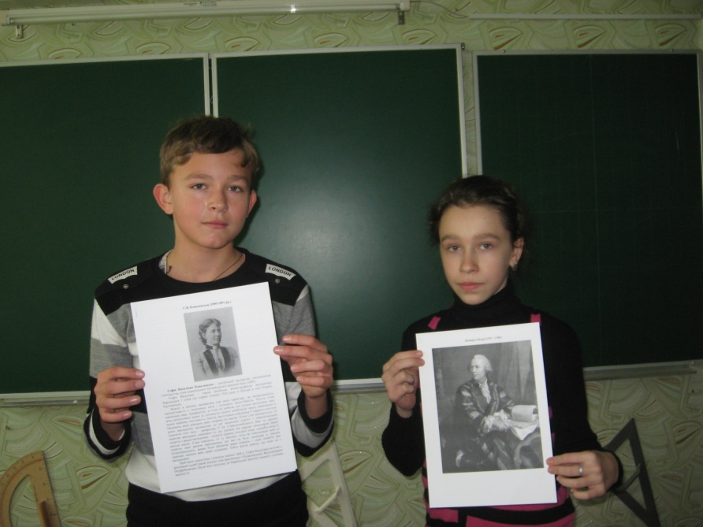

День ребусів і кросвордів
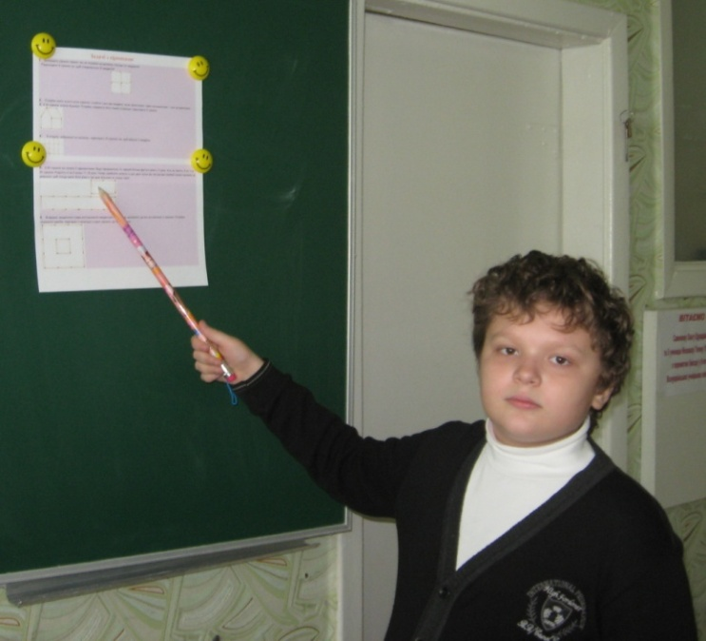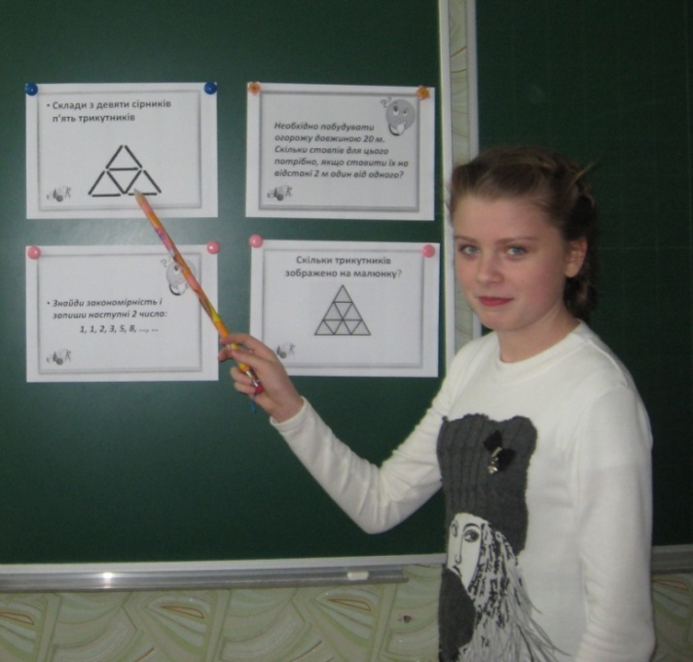
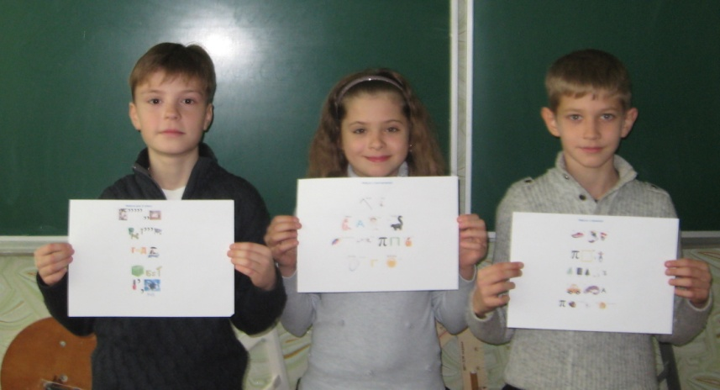

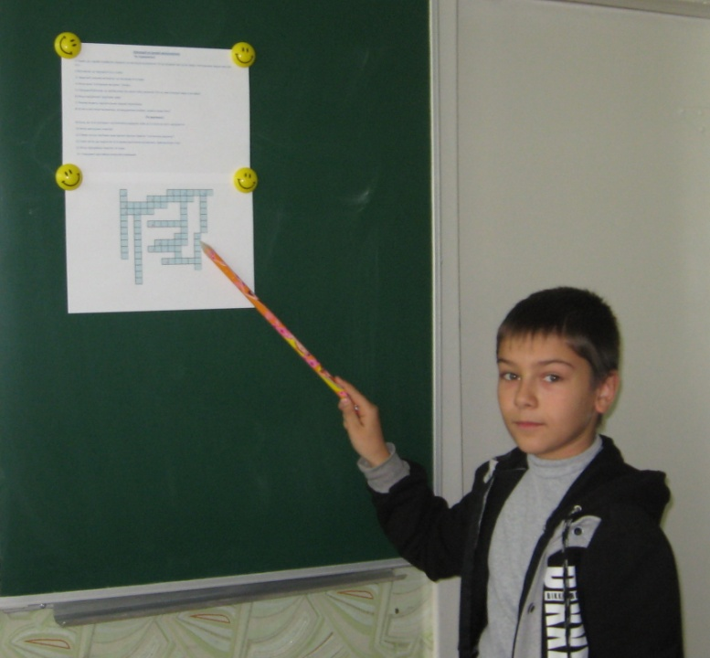
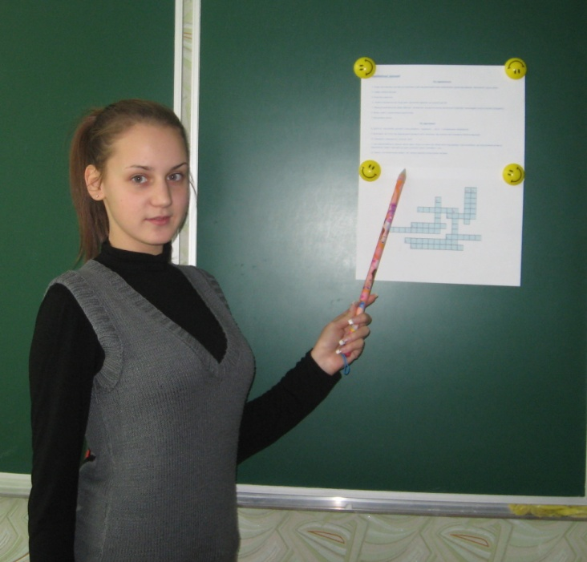

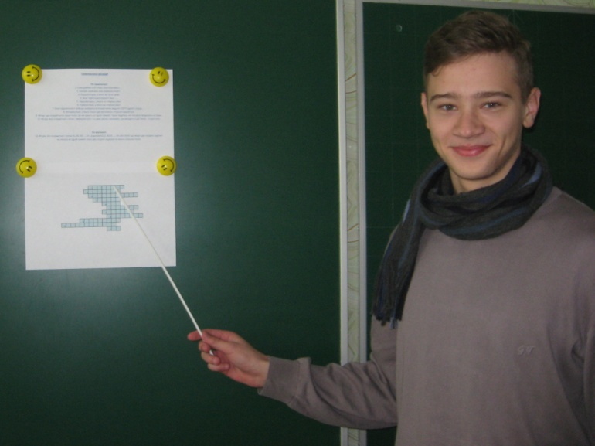

Конкурс стіннівок

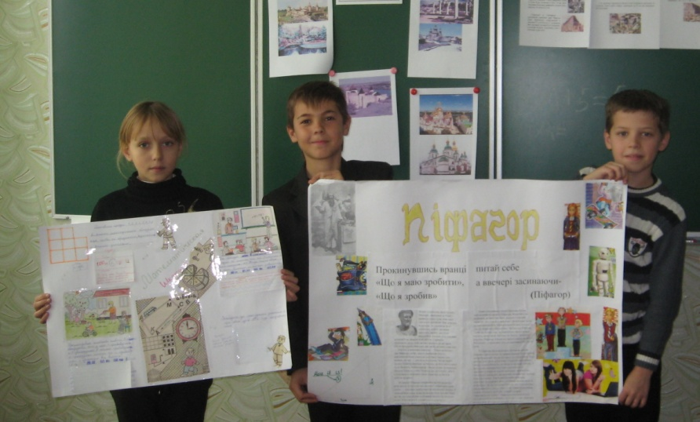

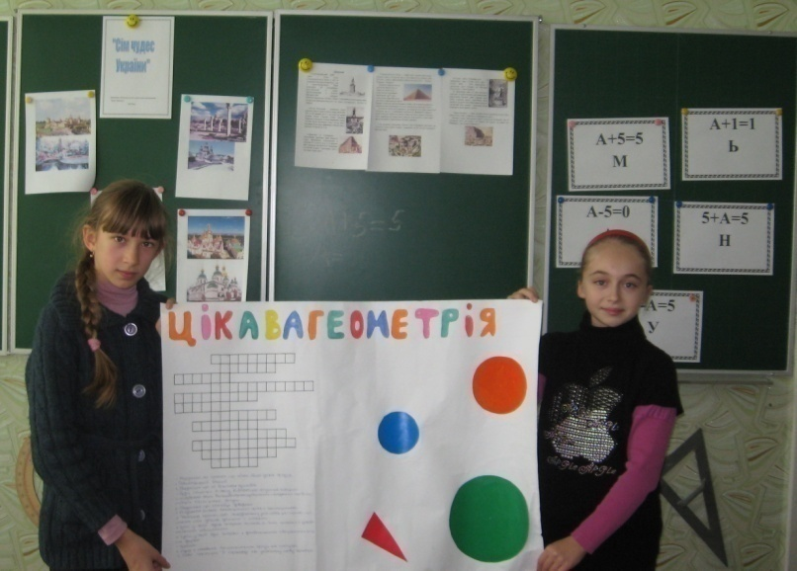
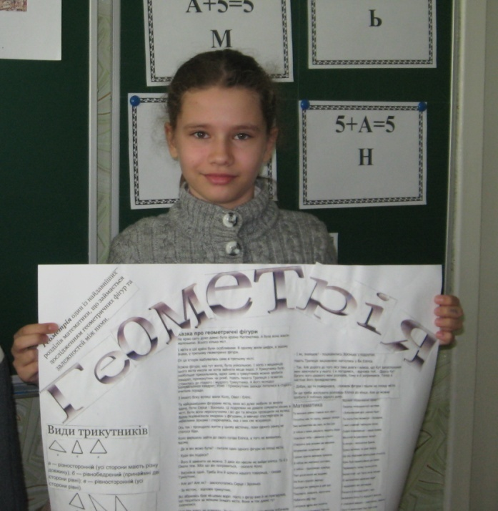

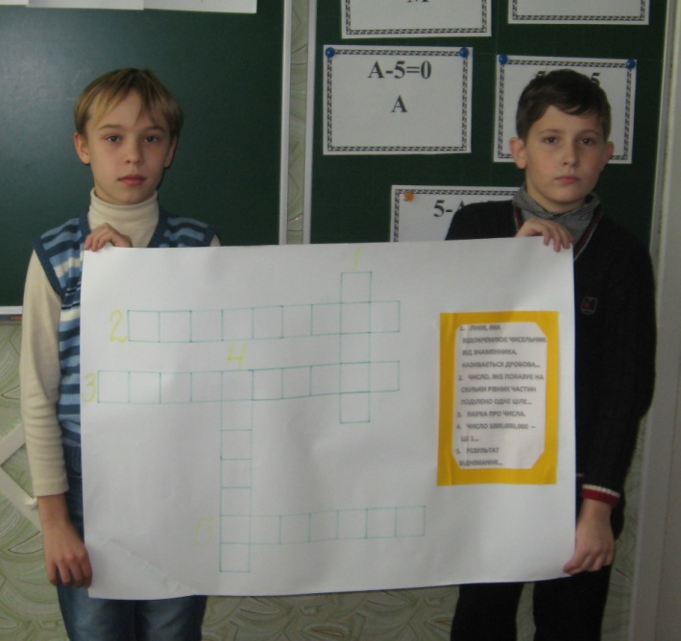
Конкурс «Інтелектуальний марафон»
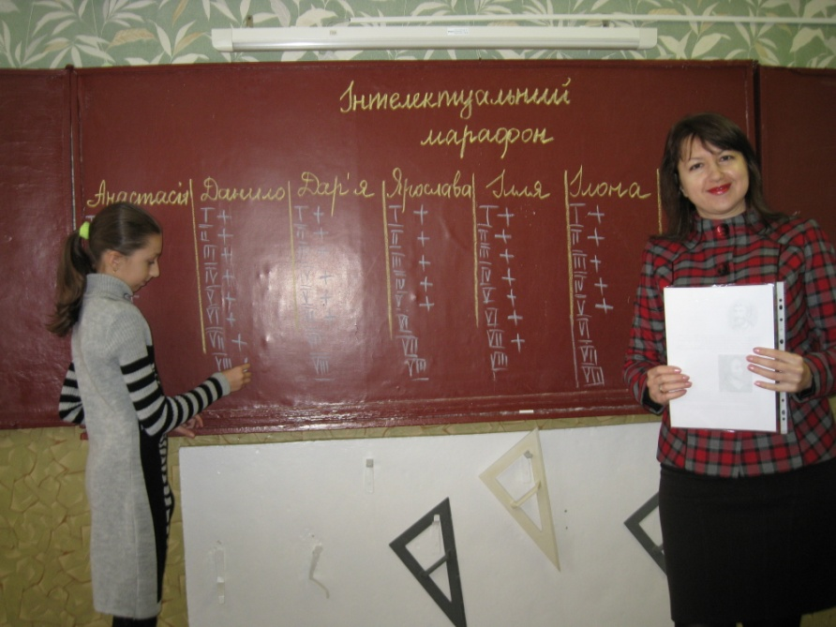
Відкриття шкільної олімпіади
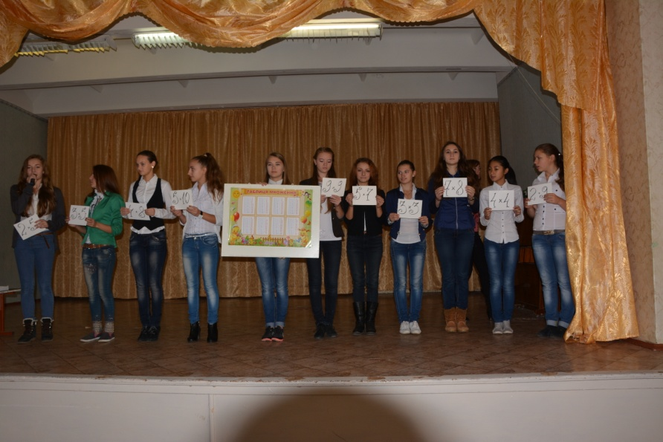
Шкільна олімпіада
